
Báo cáo bàn giao & Hướng dẫn sử dụng
Website Mendez Brothes General Construction
Ngày bàn giao | 02/10/2026
Địa chỉ website | [điền tên miền khi bàn giao]
Trang quản trị | [tên miền]/admin
Tài khoản quản trị | Gửi riêng, không ghi trong tài liệu này
Phiên bản tài liệu | 1.0

Mục lục
1. Tóm tắt bàn giao 3
Những gì đã bàn giao 3
Việc cần làm trước khi chạy chính thức 3
2. Giao diện website 4
3. Hướng dẫn sử dụng trang quản trị 19
3.1 Đăng nhập 19
3.2 Màn hình chính 20
3.3 Đăng một công trình mới 21
3.4 Lưu nháp, xem thử và đăng 24
3.5 Viết bài tin tức 24
3.6 Sửa nội dung một trang 26
3.7 Ảnh: tải lên và thay ảnh 31
3.8 Đổi logo và thông tin công ty 32
3.9 Đổi màu sắc (theme) 36
3.10 Yêu cầu báo giá (Quote requests) 39
3.11 Tài khoản và phân quyền 40
3.12 Đổi và đặt lại mật khẩu 42
3.13 Sao lưu 43
3.14 Hoàn tác khi sửa nhầm 43
3.16 Thống kê lượt truy cập 45
3.15 Trợ lý AI 46
4. Câu hỏi thường gặp 50

1. Tóm tắt bàn giao
Website giới thiệu công ty, có trang quản trị để tự cập nhật nội dung mà không cần lập trình viên. Mọi thay đổi trong trang quản trị hiện lên website ngay sau khi bấm đăng.

Những gì đã bàn giao
Hạng mục | Nội dung
Website | Trang chủ, Giới thiệu, Dịch vụ (10 dịch vụ, mỗi dịch vụ một trang), Công trình (có bộ lọc), Năng lực máy móc, Liên hệ, Tin tức, trang theo từng khu vực. Hiển thị tốt trên máy tính và điện thoại.
Bộ lọc công trình | Lọc theo dịch vụ, thị trấn, diện tích lô đất, năm, loại khách hàng; có ô tìm kiếm.
Form báo giá | Khách điền form trên website, yêu cầu vào mục Quote requests. Xuất được ra file Excel (CSV).
Trang quản trị | Đăng công trình, bài viết, sửa nội dung từng trang, đổi ảnh, logo, màu sắc, menu.
Màu sắc | 13 bảng màu có sẵn và chức năng tự tạo bảng màu từ một màu thương hiệu. Xem thử trước khi áp dụng.
Phân quyền | 3 cấp: Editor (nhân viên), Manager (chủ doanh nghiệp), Admin (kỹ thuật).
Sao lưu | Tự động mỗi ngày, giữ 7 bản gần nhất. Tải về hoặc khôi phục bất kỳ lúc nào trong trang quản trị.
Trợ lý AI | Khung chat trả lời câu hỏi về trang quản trị. Gắn thêm khoá AI miễn phí để sửa chính tả, viết mô tả, viết tiêu đề Google, mô tả ảnh và kiểm tra trang trước khi đăng.
Thống kê | Lượt khách, trang được xem, lượt bấm gọi, nguồn khách, redirect và lỗi 404 — xem ngay trong admin, không cần dịch vụ ngoài, không cookie.

Việc cần làm trước khi chạy chính thức
- Thay ảnh mẫu bằng ảnh công trình thật. Ảnh hiện tại là ảnh minh hoạ lấy từ Wikimedia Commons, chỉ dùng tạm.
- Thay nội dung mẫu. Các đánh giá và bài viết có chữ [DEMO] là nội dung ví dụ.
- Cấu hình email. Hiện chưa bật, nên chưa có email báo khi có yêu cầu báo giá mới và chưa dùng được "Forgot password". Cần thông tin hộp thư gửi (SMTP) của công ty.
- Đổi mật khẩu tài khoản quản trị ngay sau lần đăng nhập đầu tiên (mục 3.12).
- Tạo tài khoản riêng cho từng người thay vì dùng chung một tài khoản (mục 3.11).

2. Giao diện website
Ảnh chụp các trang hiện có, trên máy tính và điện thoại. Với trang dài, ảnh được cắt thành nhiều cột, đọc từ trái sang phải.

Trang chủ
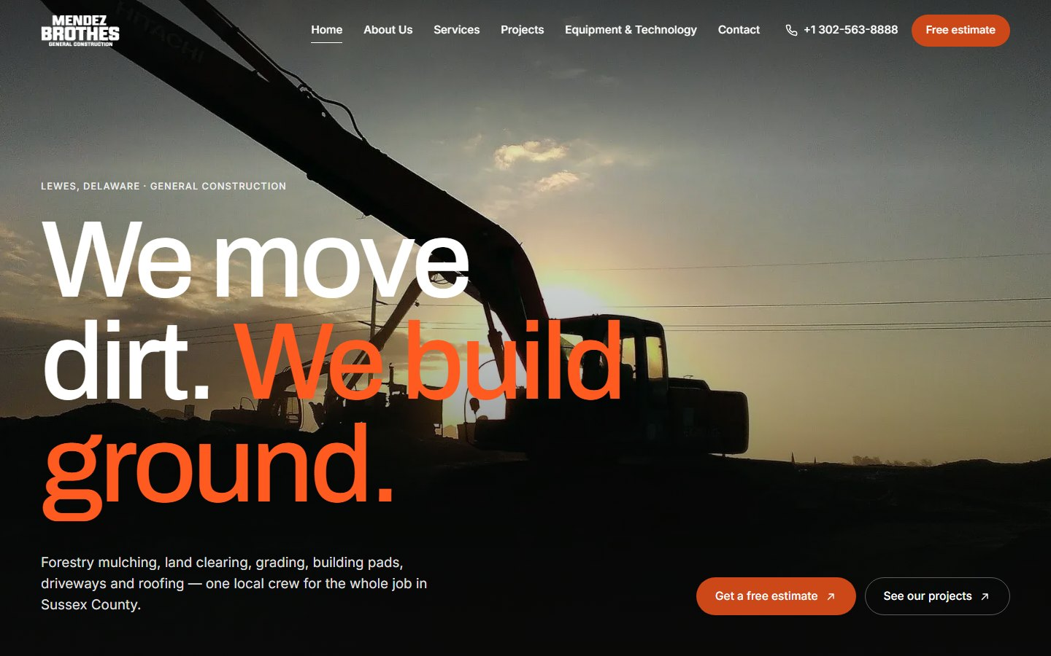
Trang chủ — máy tính
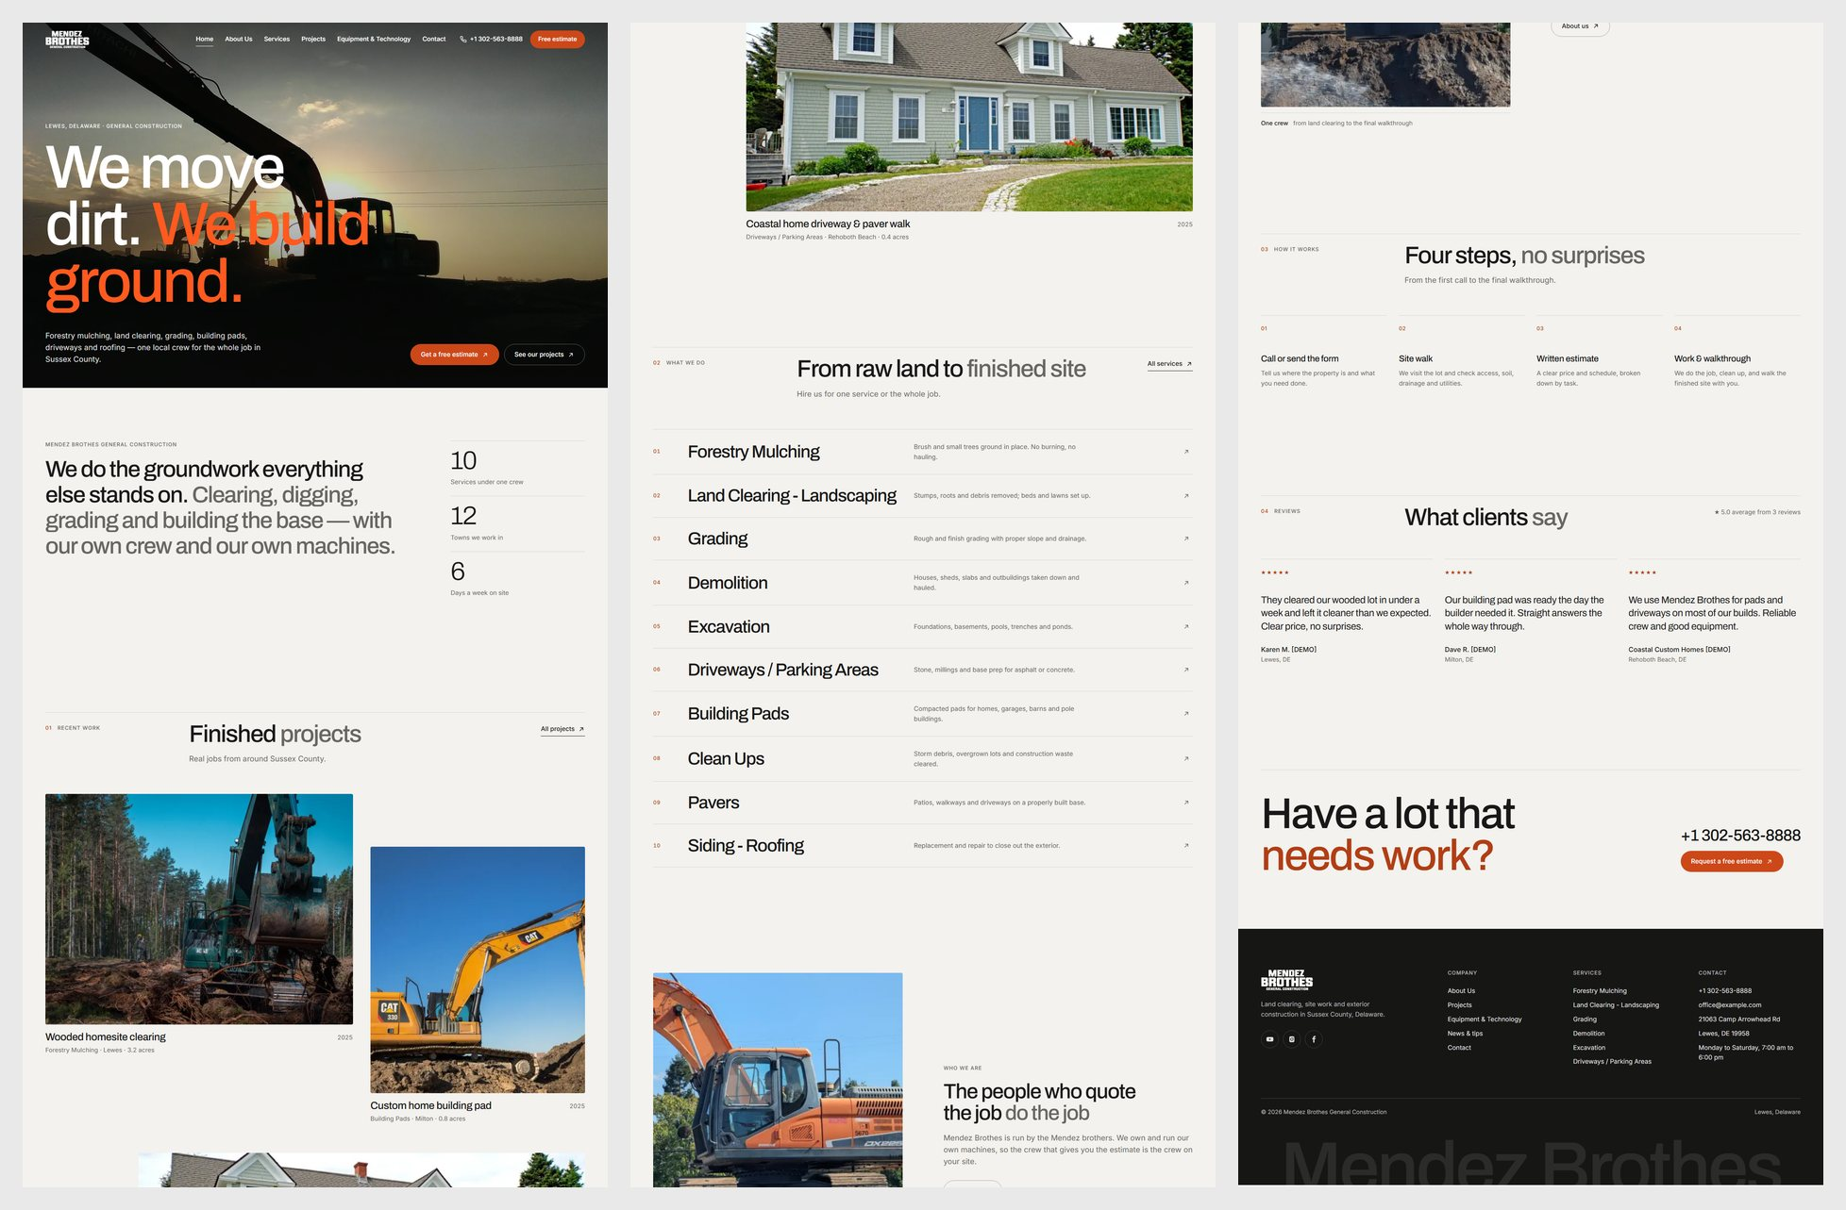
Trang chủ — toàn trang trên máy tính (đọc từ trái sang phải)
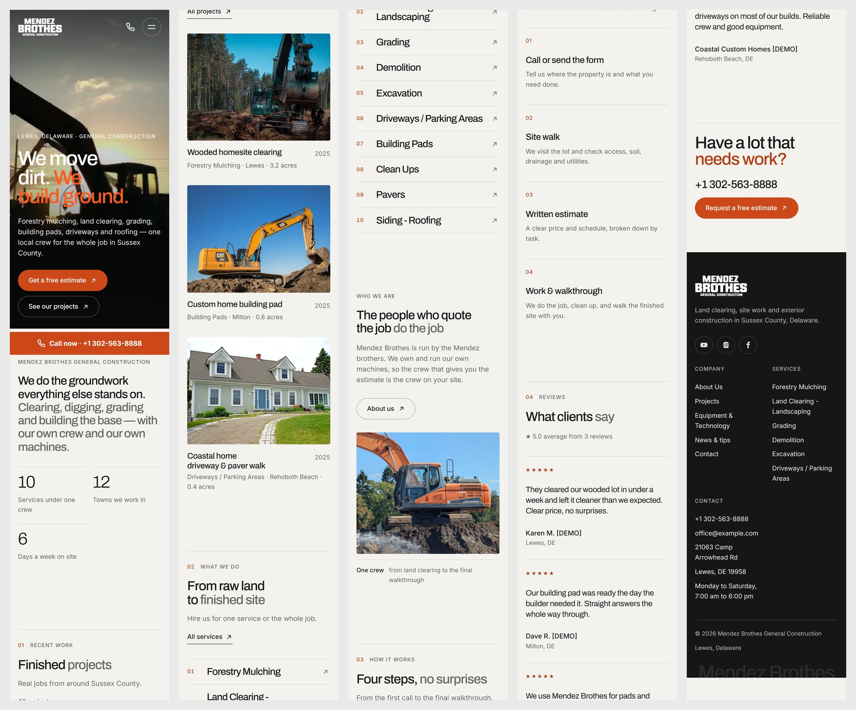
Trang chủ — điện thoại (đọc từ trái sang phải)

Giới thiệu (About Us)
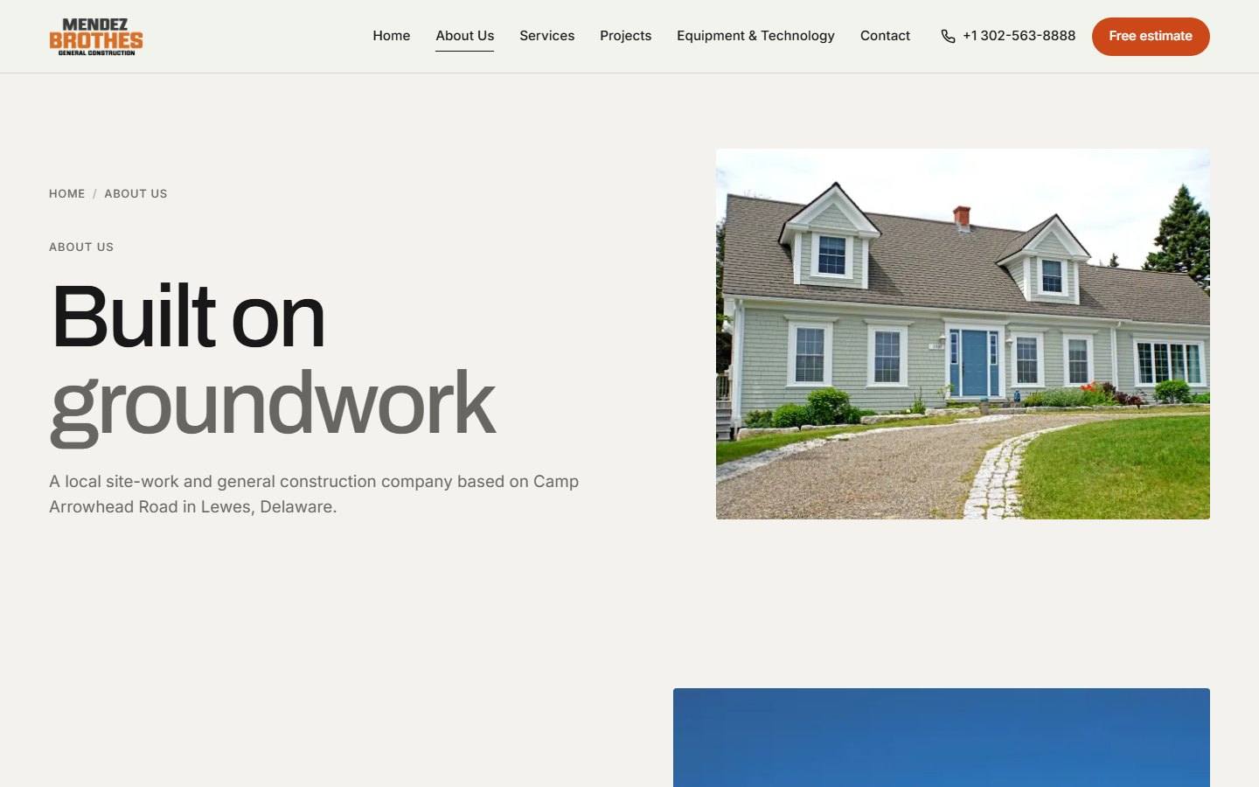
Giới thiệu (About Us) — máy tính
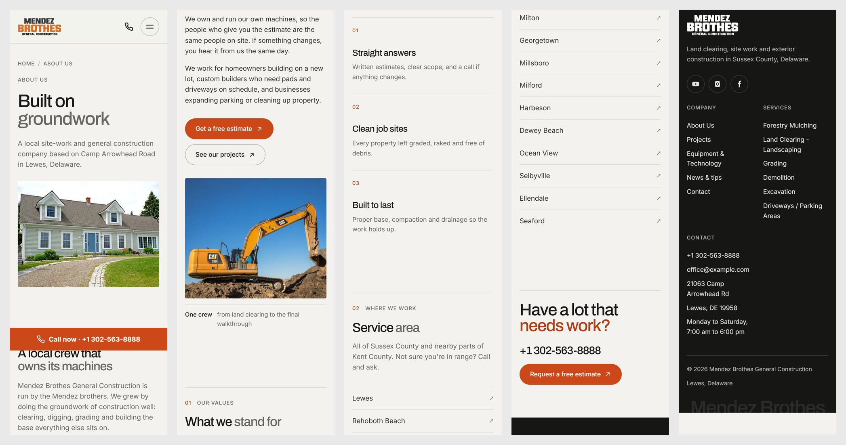
Giới thiệu (About Us) — điện thoại (đọc từ trái sang phải)

Danh sách dịch vụ (Services)
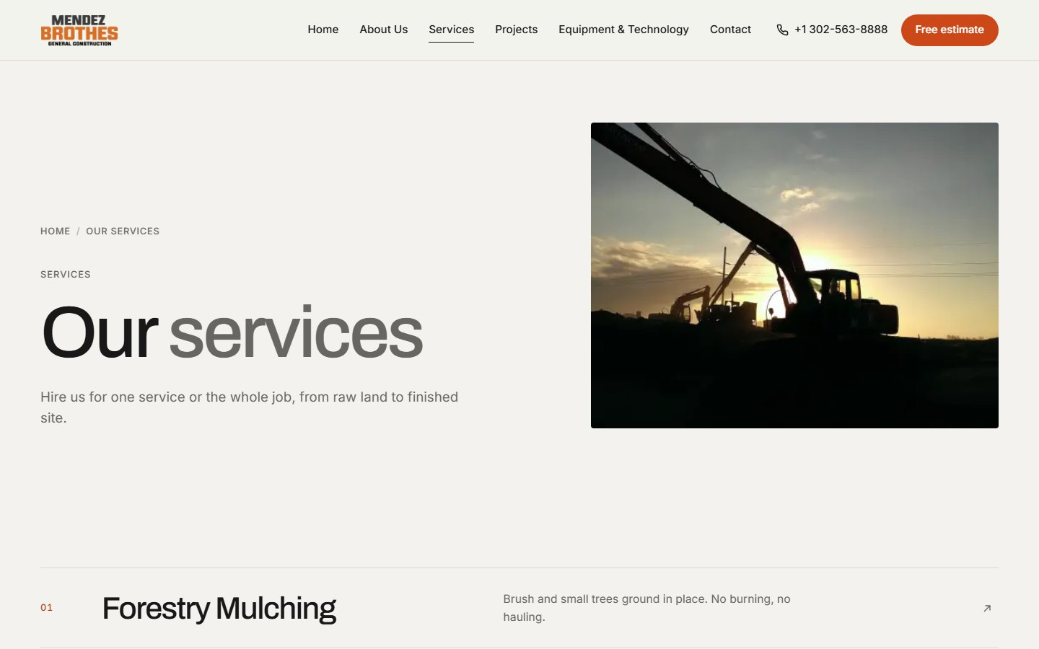
Danh sách dịch vụ (Services) — máy tính
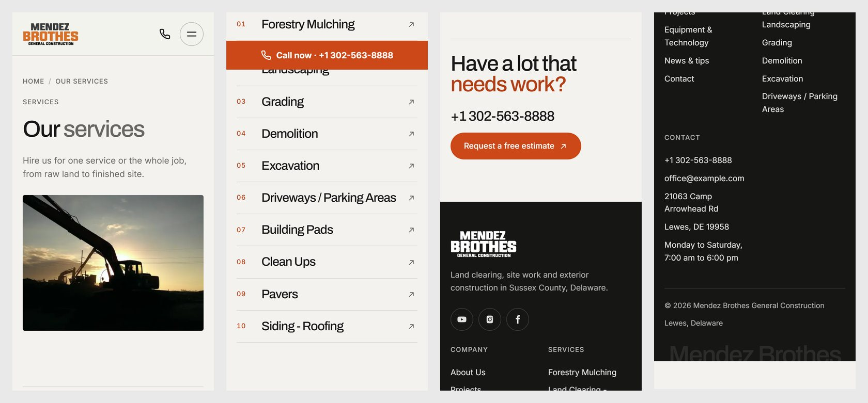
Danh sách dịch vụ (Services) — điện thoại (đọc từ trái sang phải)

Chi tiết một dịch vụ
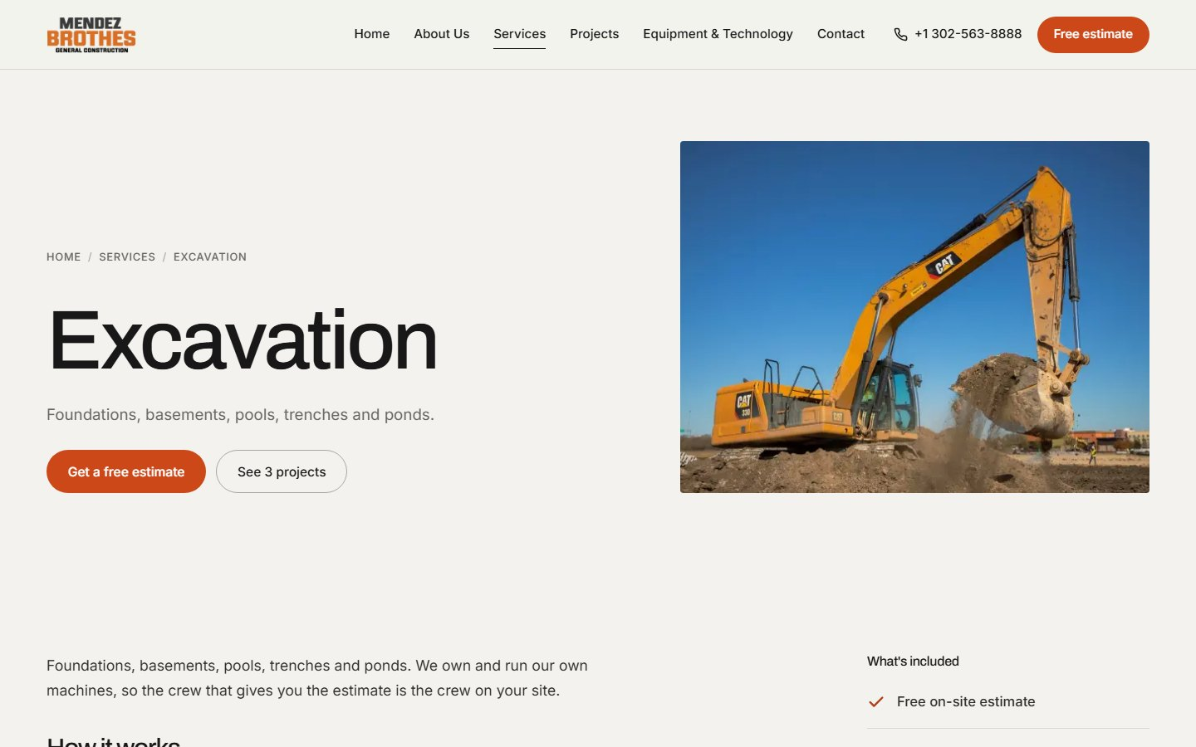
Chi tiết một dịch vụ — máy tính
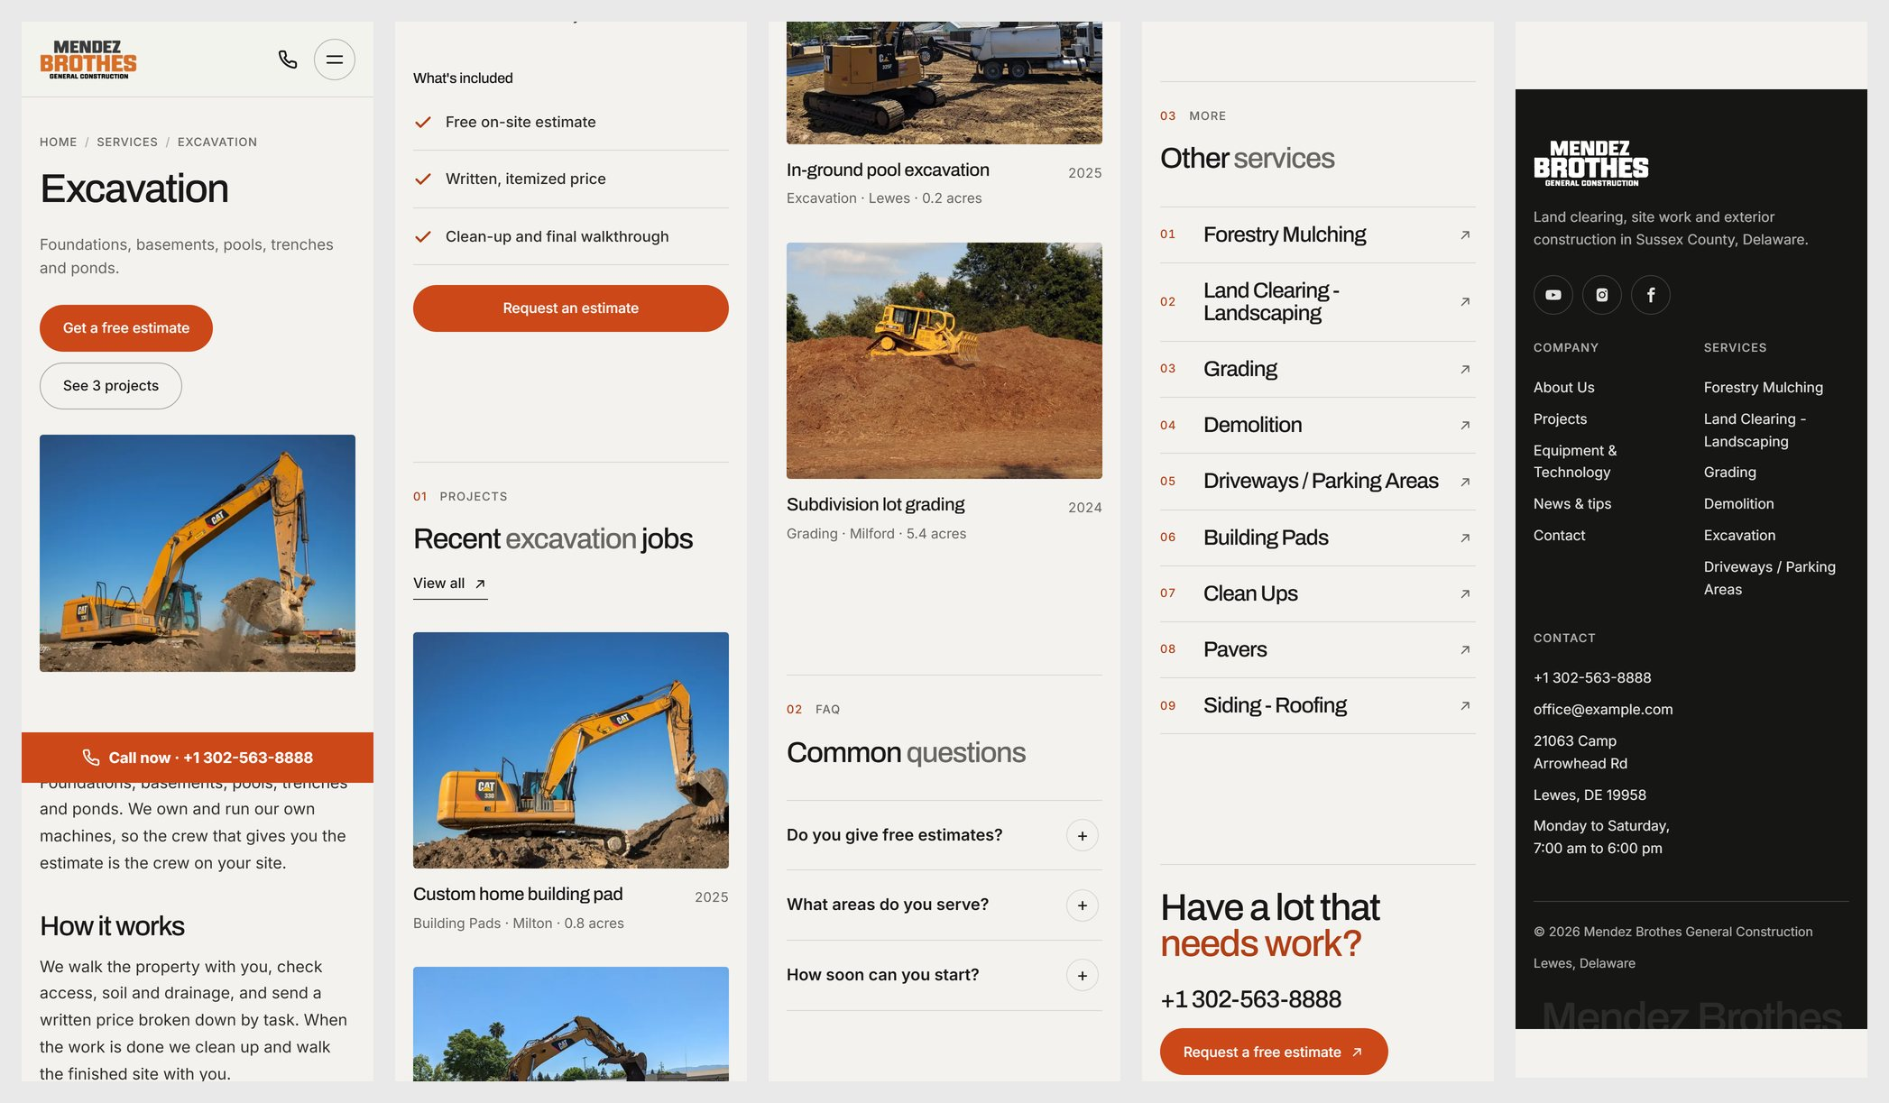
Chi tiết một dịch vụ — điện thoại (đọc từ trái sang phải)

Công trình (Projects) — có bộ lọc
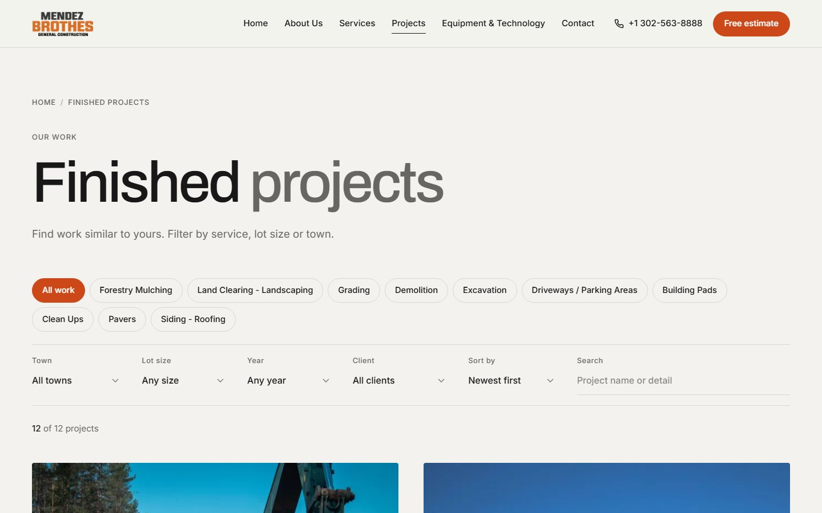
Công trình (Projects) — có bộ lọc — máy tính
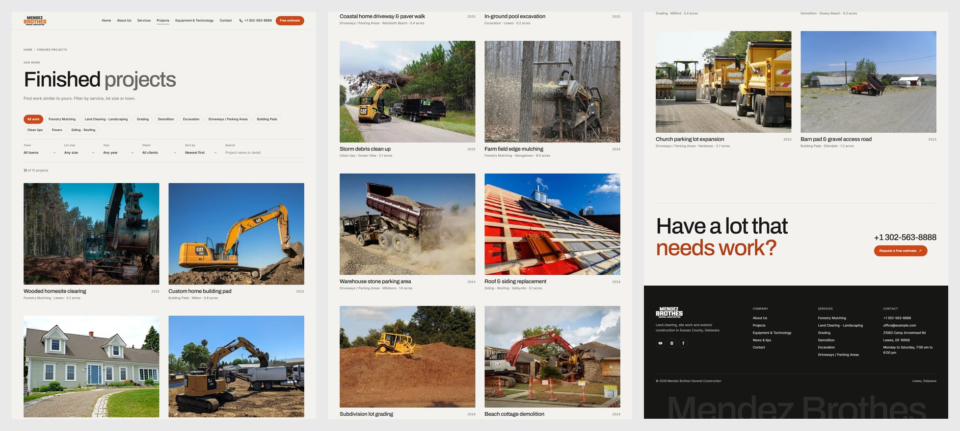
Công trình (Projects) — có bộ lọc — toàn trang trên máy tính (đọc từ trái sang phải)
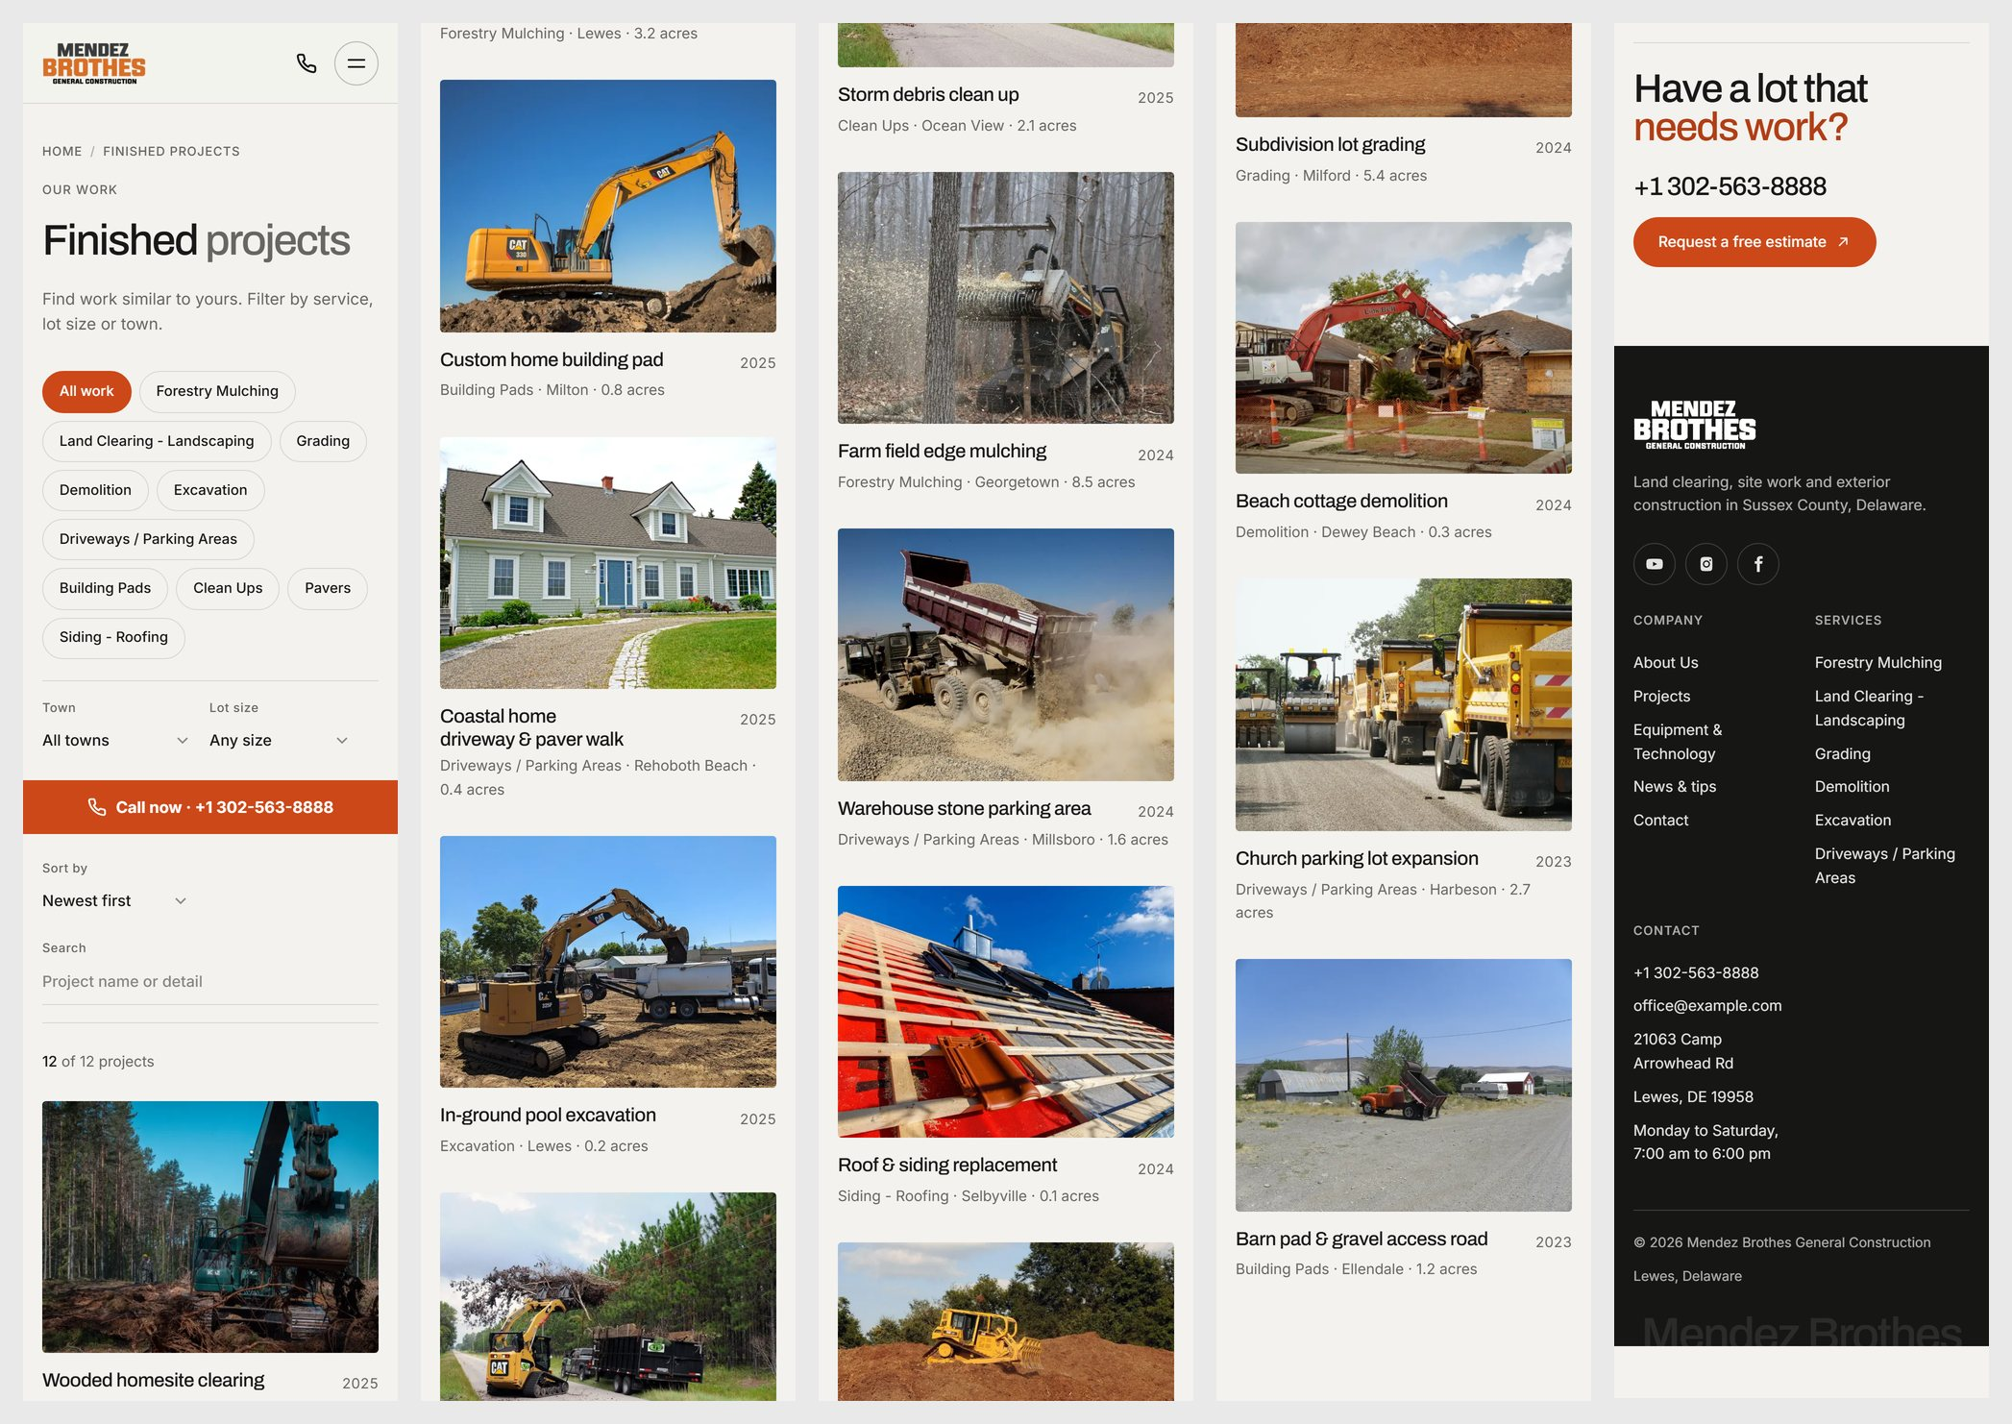
Công trình (Projects) — có bộ lọc — điện thoại (đọc từ trái sang phải)

Chi tiết một công trình
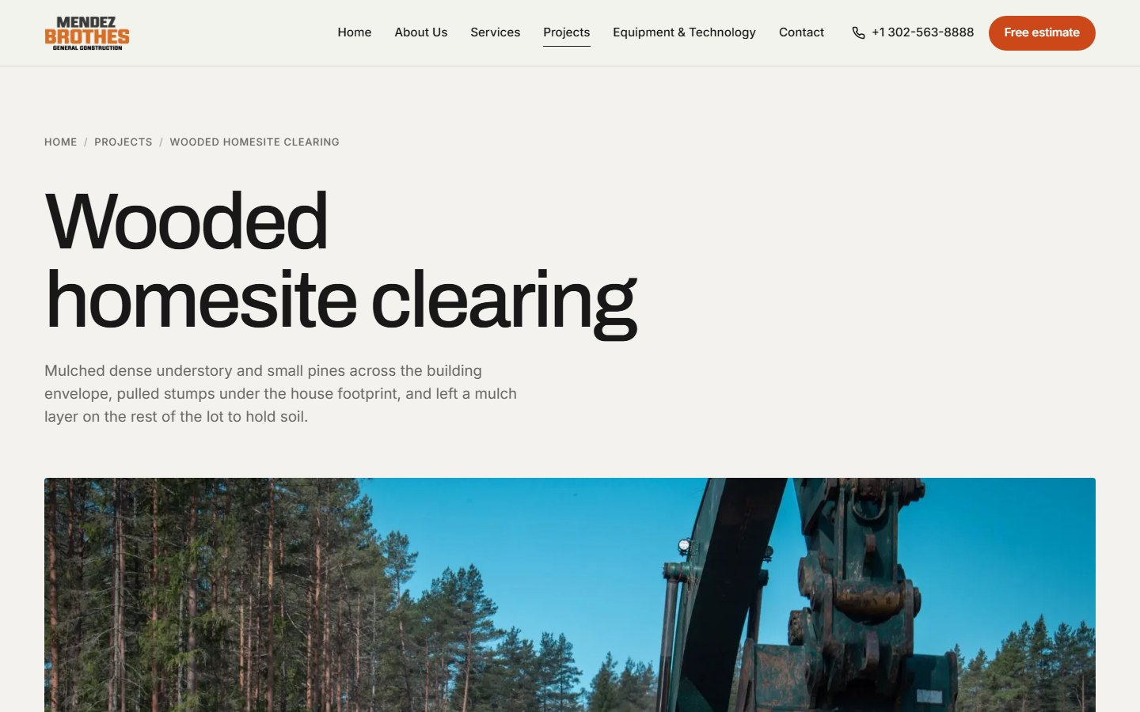
Chi tiết một công trình — máy tính
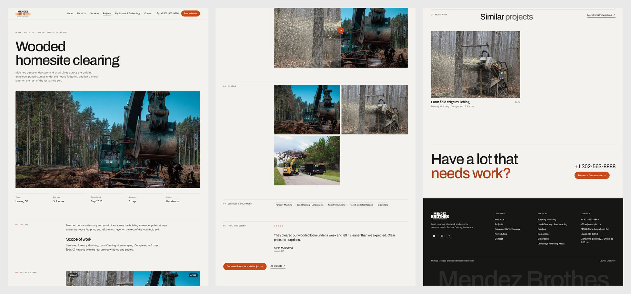
Chi tiết một công trình — toàn trang trên máy tính (đọc từ trái sang phải)
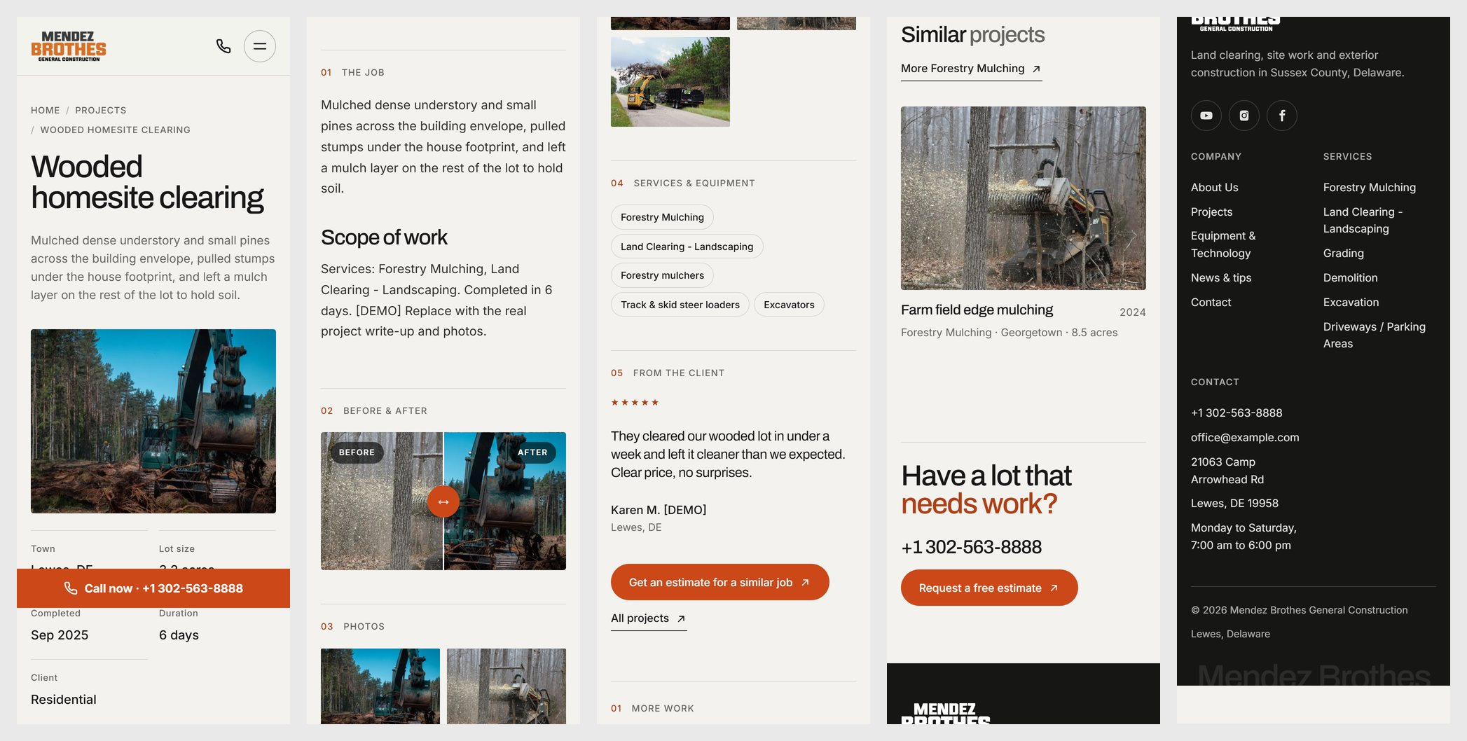
Chi tiết một công trình — điện thoại (đọc từ trái sang phải)

Năng lực máy móc (Equipment & Technology)
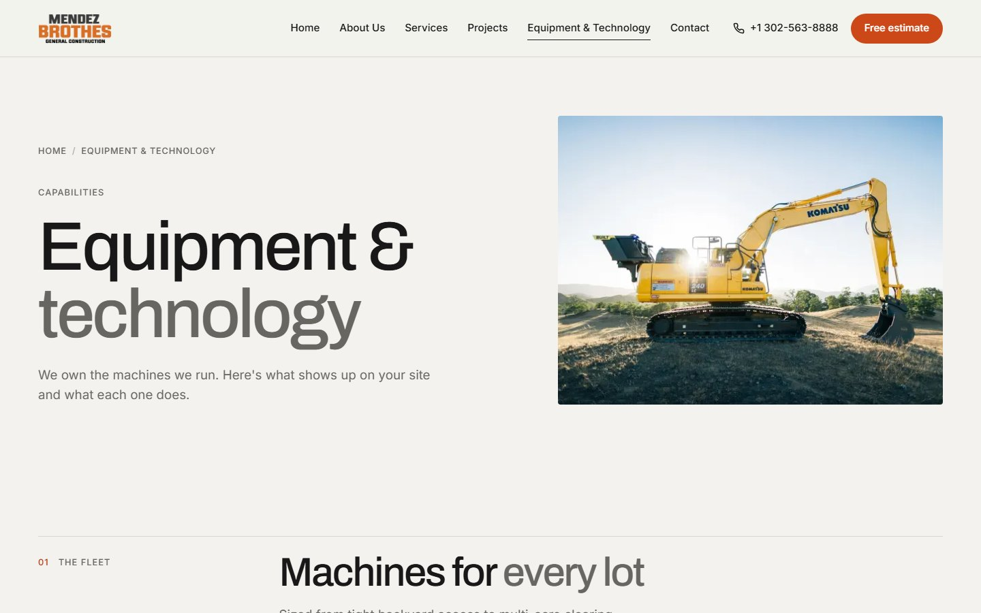
Năng lực máy móc (Equipment & Technology) — máy tính
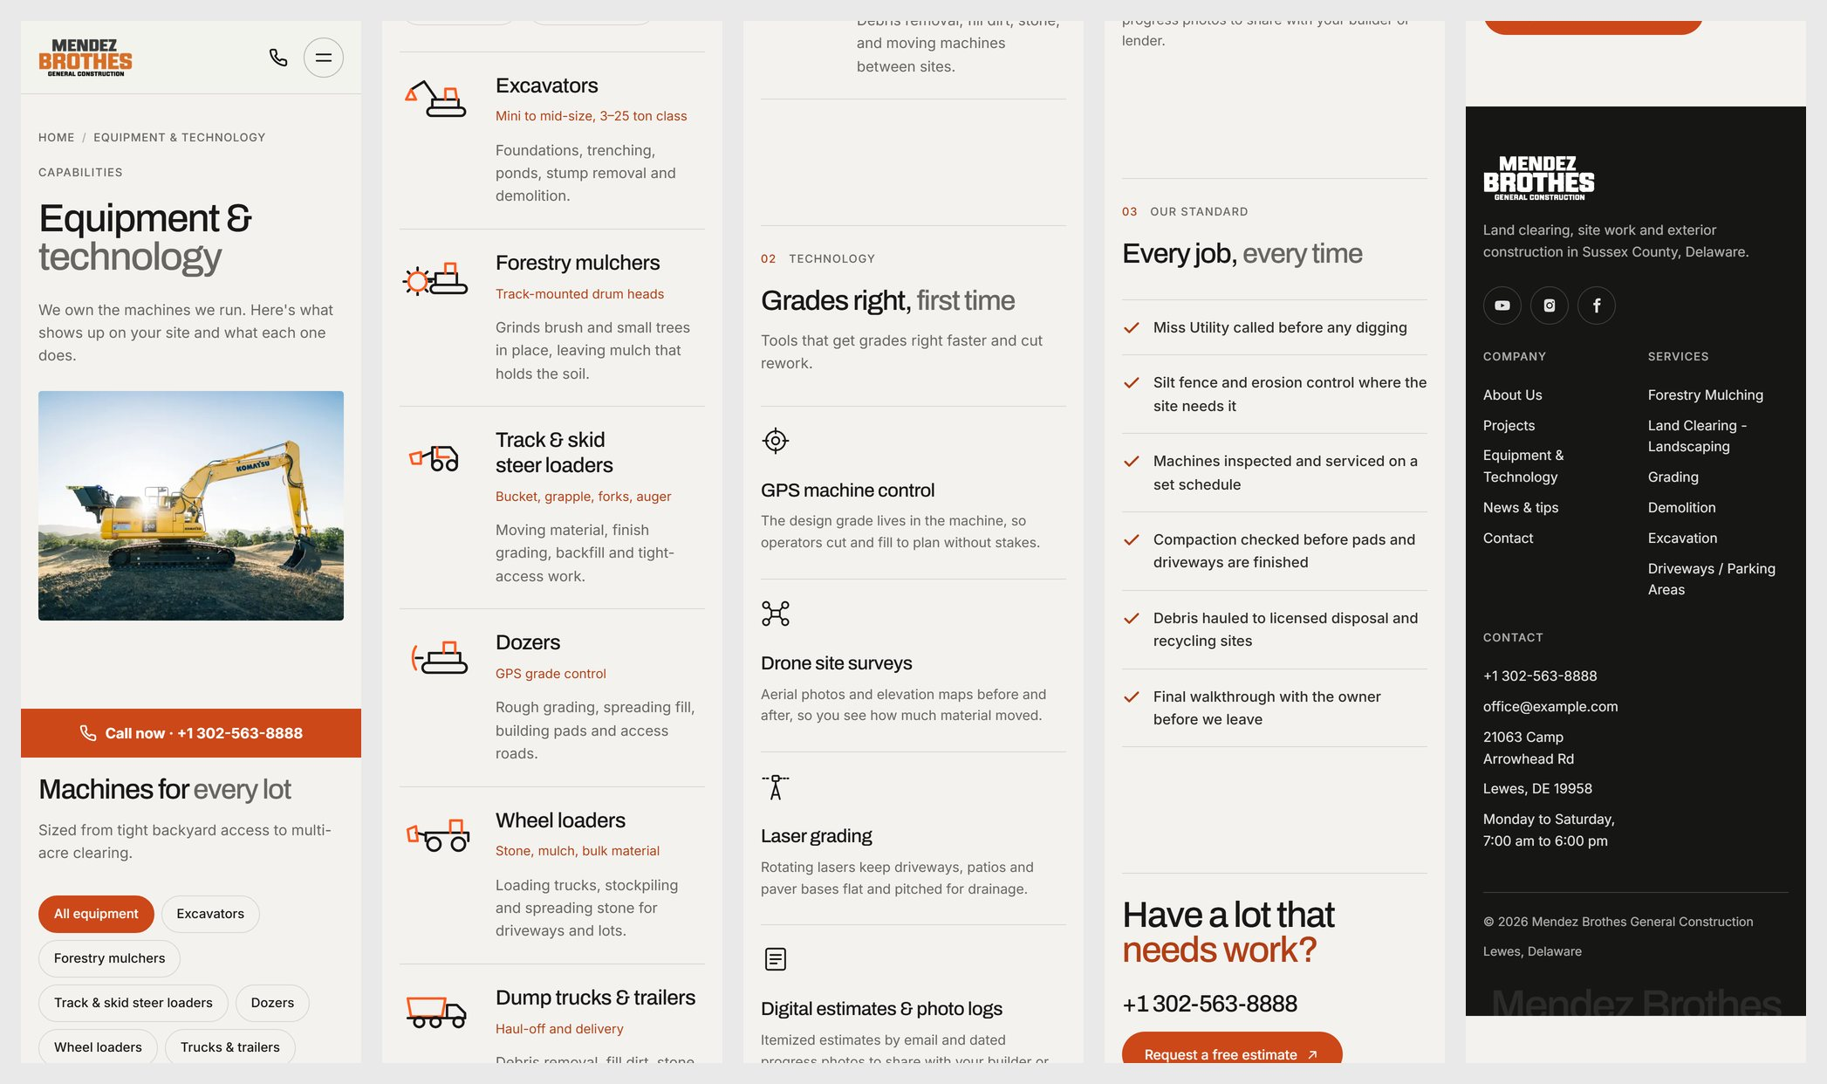
Năng lực máy móc (Equipment & Technology) — điện thoại (đọc từ trái sang phải)

Liên hệ (Contact)
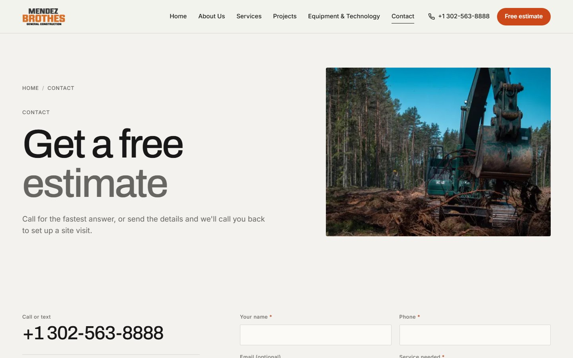
Liên hệ (Contact) — máy tính
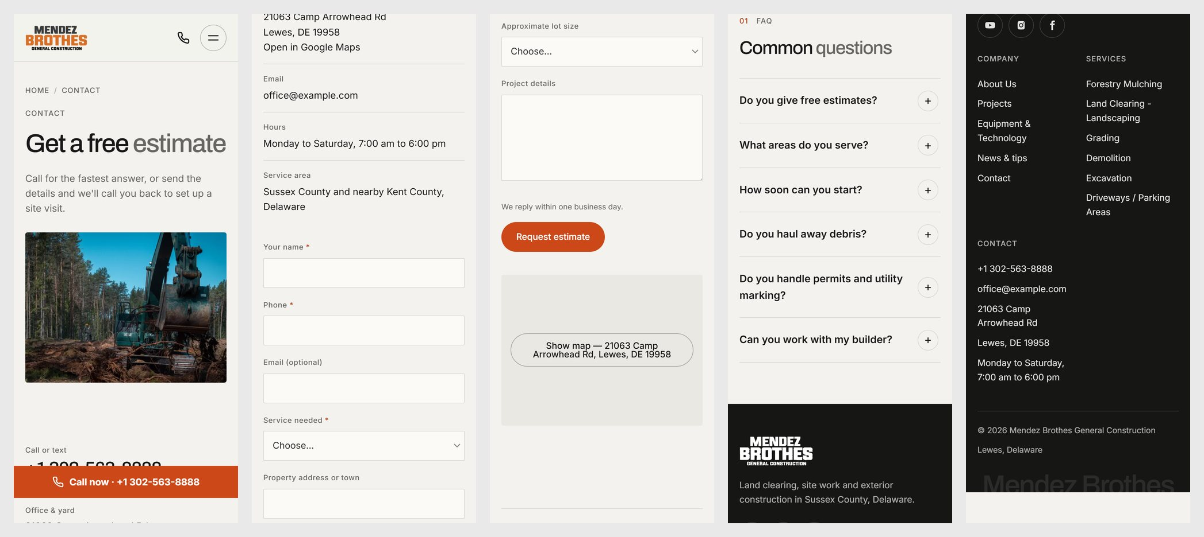
Liên hệ (Contact) — điện thoại (đọc từ trái sang phải)

Tin tức (News)
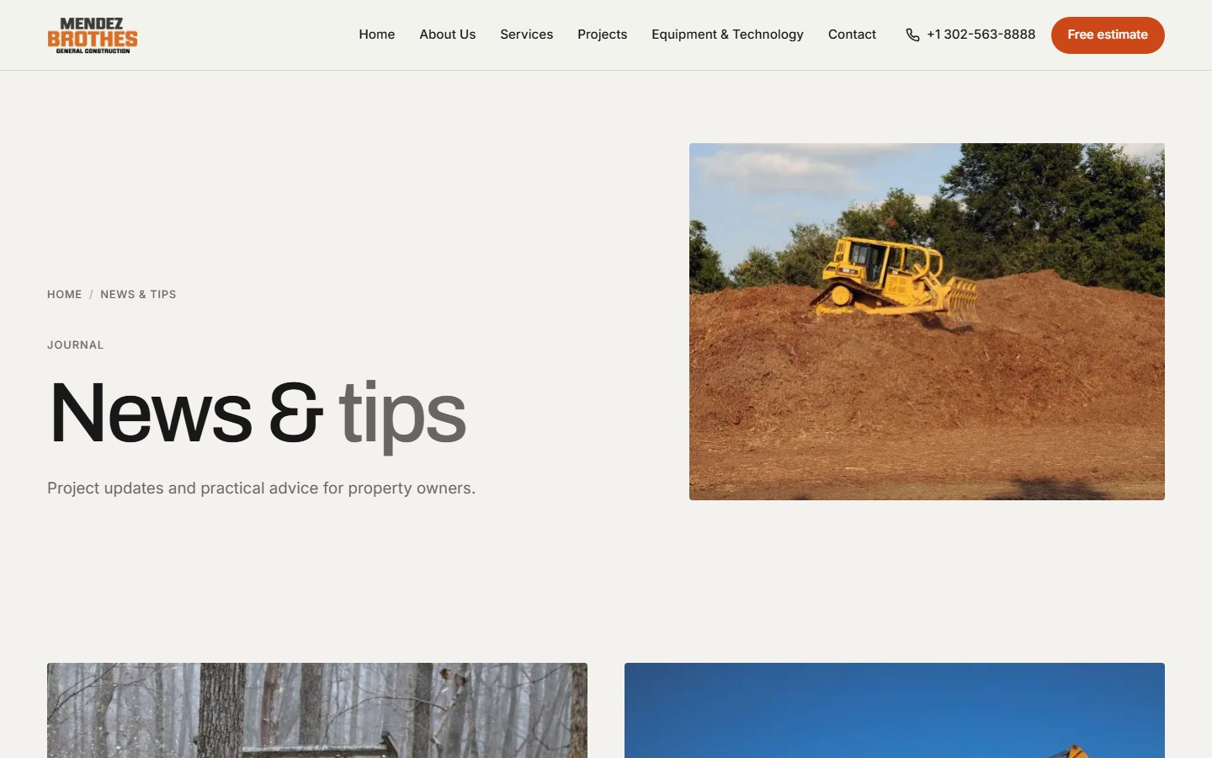
Tin tức (News) — máy tính
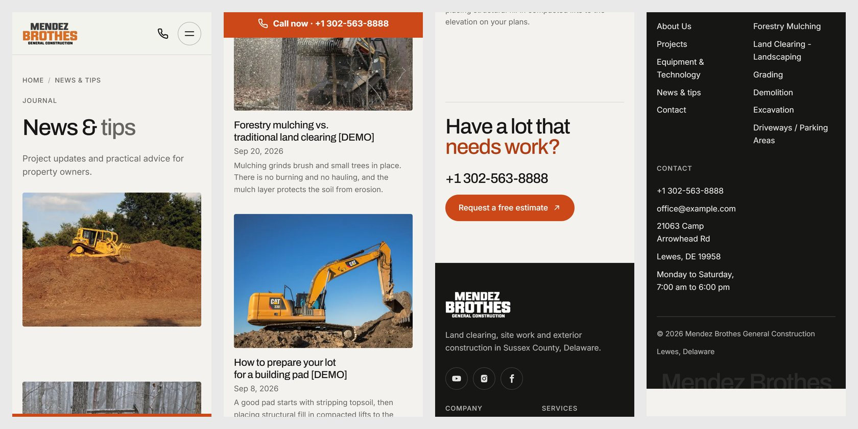
Tin tức (News) — điện thoại (đọc từ trái sang phải)

Một bài viết
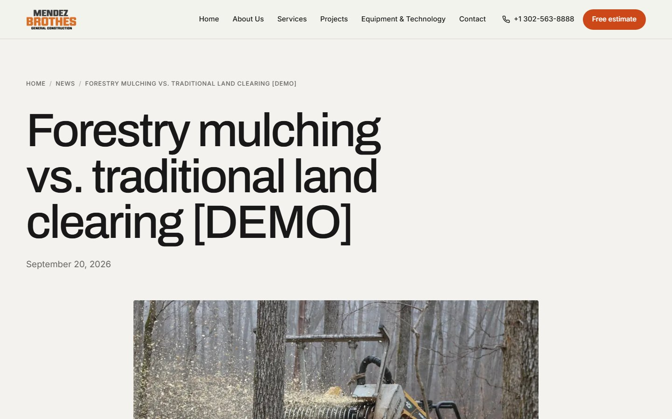
Một bài viết — máy tính
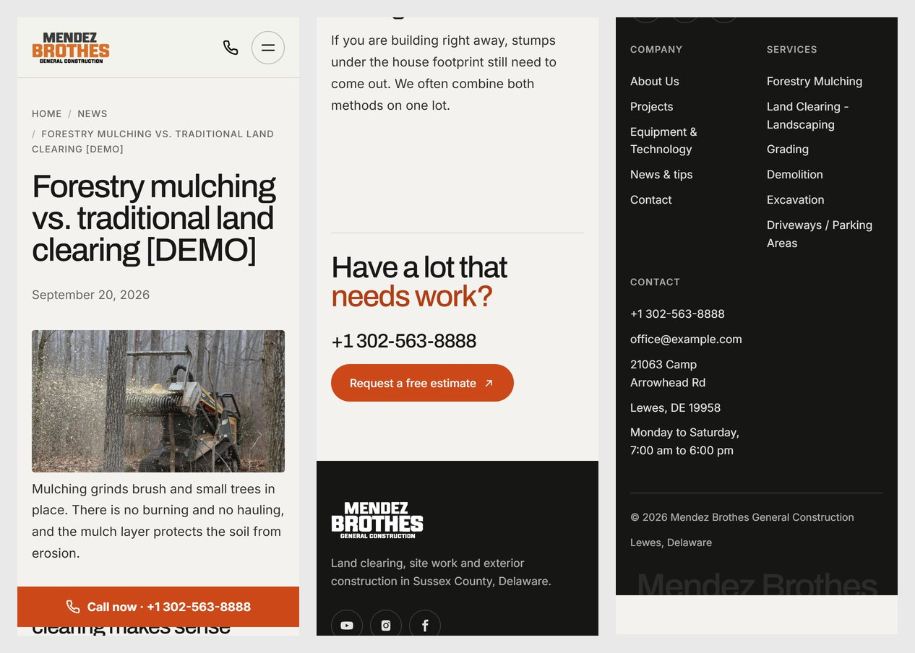
Một bài viết — điện thoại (đọc từ trái sang phải)

Trang theo khu vực
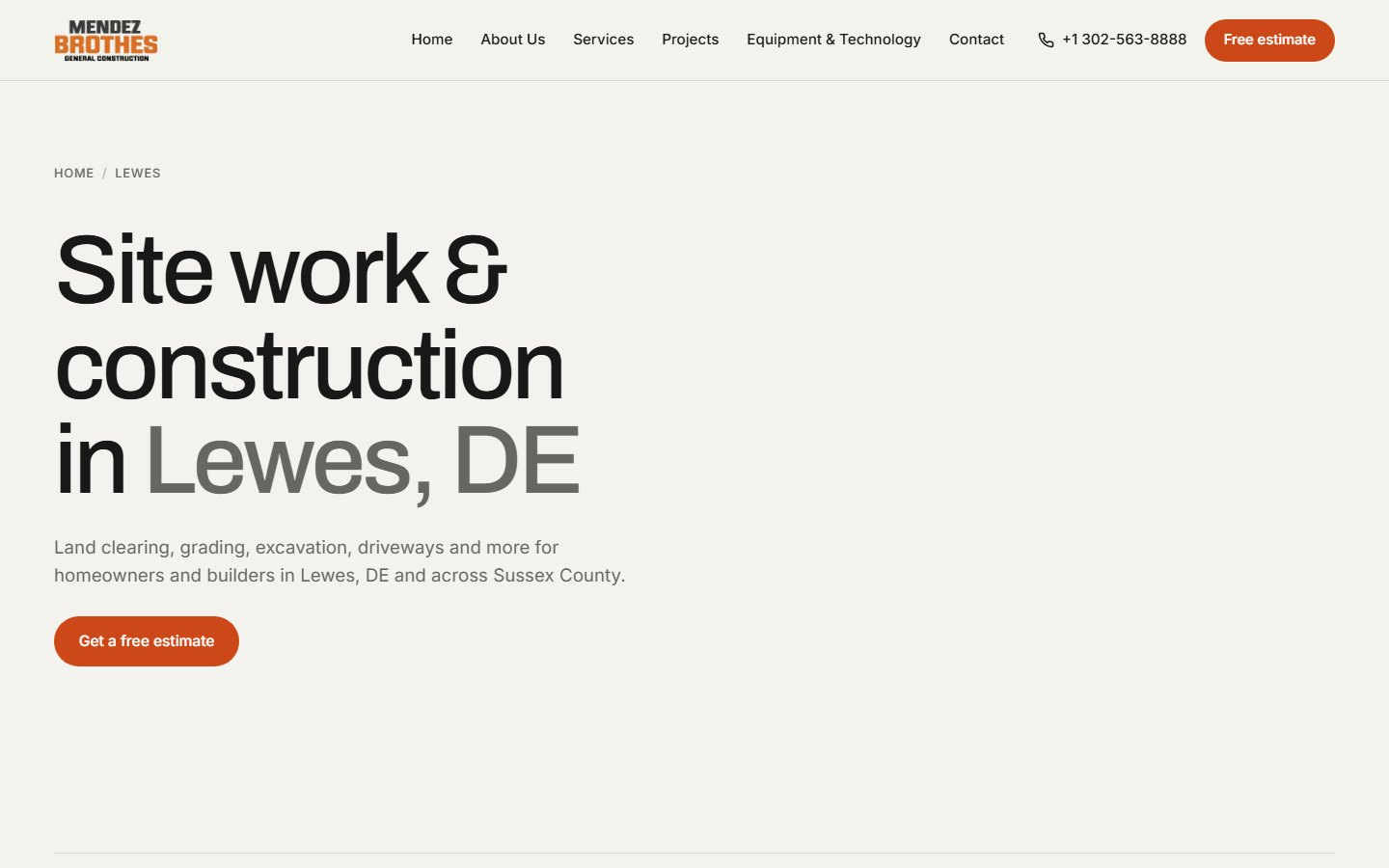
Trang theo khu vực — máy tính
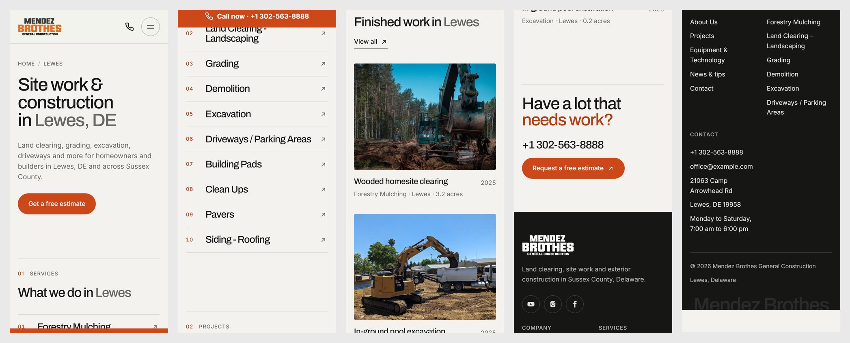
Trang theo khu vực — điện thoại (đọc từ trái sang phải)

Menu trên điện thoại
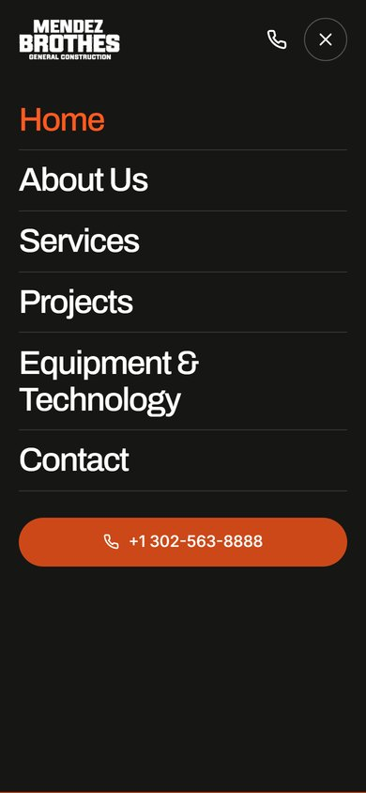
Menu mở toàn màn hình, có nút gọi điện

3. Hướng dẫn sử dụng trang quản trị
Trong các hình dưới đây, số màu đỏ trên hình ứng với số của từng bước. Tên nút và tên mục giữ nguyên tiếng Anh như trên màn hình.
Không sợ làm hỏng: mọi thay đổi ở trang và công trình đều lưu lại lịch sử và khôi phục được (mục 3.14). Khách truy cập chỉ thấy thay đổi sau khi bạn bấm Publish changes.

3.1 Đăng nhập
Mở địa chỉ [tên miền]/admin trên trình duyệt.
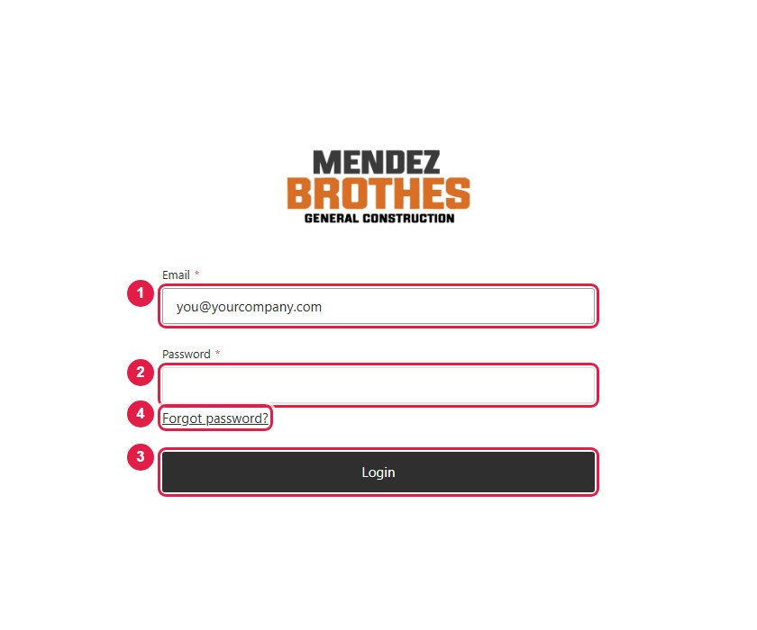
1 Nhập Email.
2 Nhập Password.
3 Bấm Login.
4 Forgot password? gửi email đặt lại mật khẩu. Chỉ dùng được sau khi công ty đã cấu hình email; trước đó, nhờ Manager đặt lại mật khẩu (mục 3.12).

3.2 Màn hình chính
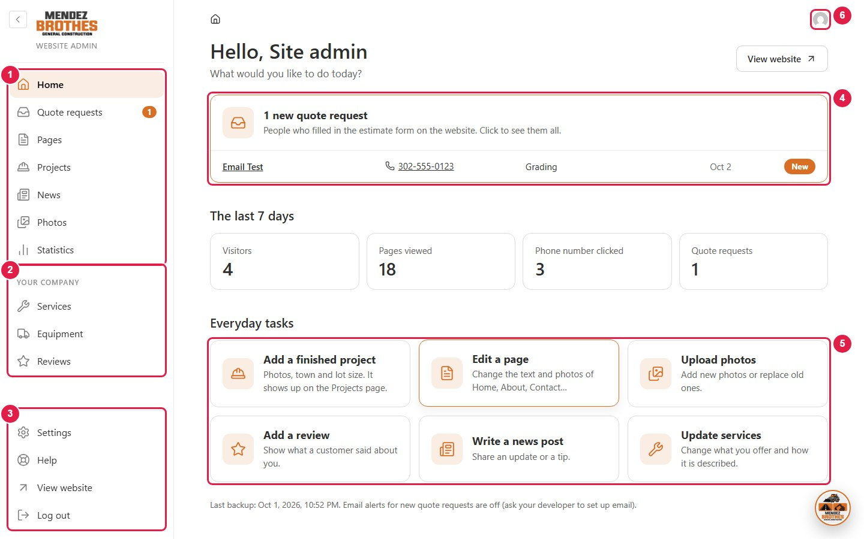
1 Việc hằng ngày: Quote requests (yêu cầu báo giá), Pages (các trang), Projects (công trình), News (tin tức), Photos (ảnh), Statistics (thống kê lượt truy cập).
2 Thông tin công ty: Services (dịch vụ), Equipment (máy móc), Reviews (đánh giá của khách).
3 Settings (cài đặt), Help (hướng dẫn nhanh ngay trong trang quản trị), View website (mở website), Log out (đăng xuất).
4 Yêu cầu báo giá mới. Bấm vào để xem.
5 Lối tắt tới các việc hay làm nhất.
6 Tài khoản của bạn: đổi mật khẩu, đổi ngôn ngữ.

3.3 Đăng một công trình mới
Công trình sau khi đăng tự hiện ở trang Projects và trong bộ lọc.
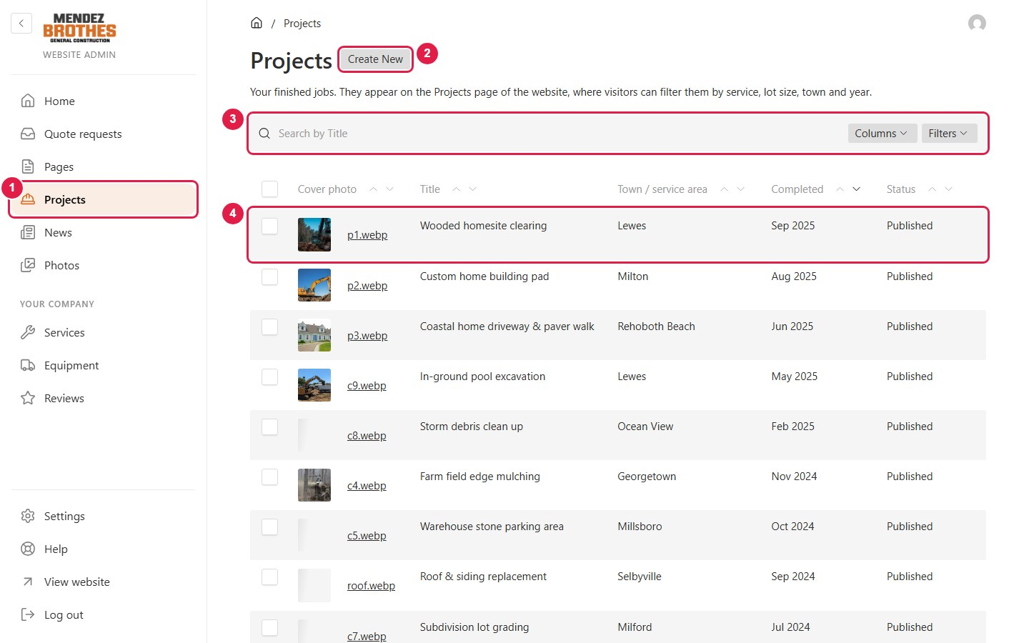
1 Bấm Projects ở menu trái.
2 Bấm Create New để tạo công trình mới.
3 Ô tìm kiếm và bộ lọc, dùng khi danh sách đã dài.
4 Bấm vào tên một công trình có sẵn để sửa.
Điền thông tin ở tab Overview:
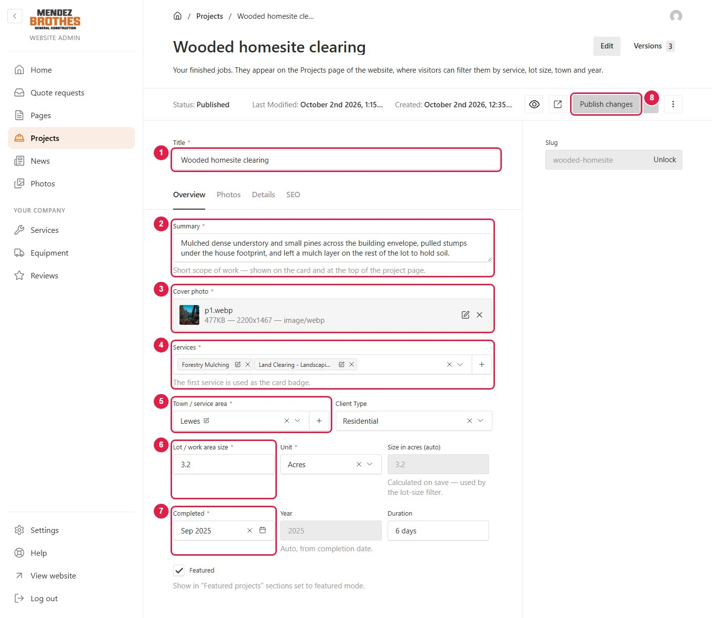
1 Title: tên công trình.
2 Summary: mô tả ngắn 1–2 câu, hiện dưới tên công trình.
3 Cover photo: ảnh đại diện. Bấm vào ô này, chọn Create New để tải ảnh từ máy lên hoặc Choose from existing để dùng ảnh đã có. Muốn đổi ảnh: bấm dấu X rồi chọn lại.
4 Services: chọn một hoặc nhiều dịch vụ. Dịch vụ đầu tiên hiện trên thẻ công trình.
5 Town / service area: thị trấn. Nếu chưa có trong danh sách, bấm dấu + để thêm.
6 Lot / work area size: diện tích và đơn vị (acres hoặc sq ft).
7 Completed: tháng hoàn thành.
8 Bấm Publish changes. Công trình lên website ngay.
Thêm nhiều ảnh cho công trình ở tab Photos:
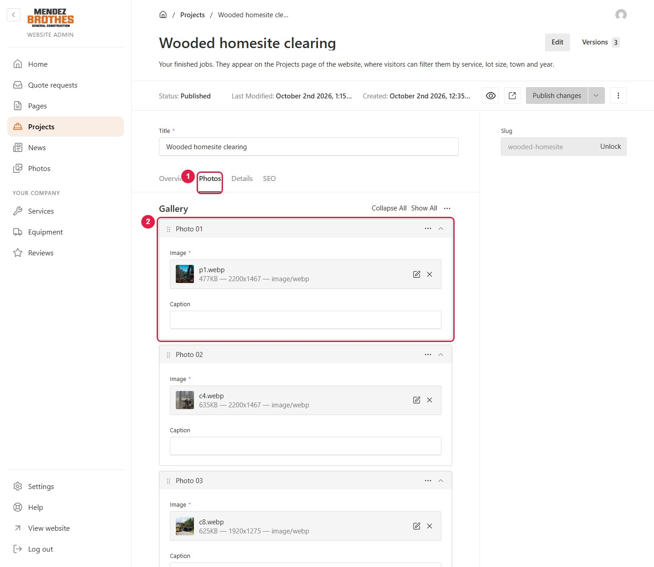
1 Mở tab Photos.
2 Mỗi khung là một ảnh trong bộ sưu tập, kèm chú thích (Caption) nếu muốn. Kéo biểu tượng ⠿ để đổi thứ tự.
Cuối danh sách có nút thêm ảnh mới, và bên dưới là cặp ảnh Before / After (trước và sau khi thi công) để khách kéo thanh trượt so sánh.

3.4 Lưu nháp, xem thử và đăng
Thanh công cụ này có ở mọi trang, công trình và bài viết.
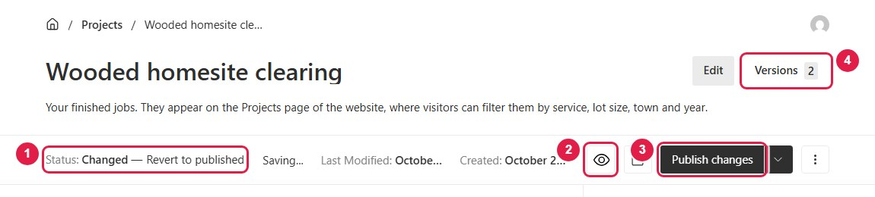
1 Status: "Published" là đang hiển thị trên website; "Changed" hoặc "Draft" là có thay đổi chưa đăng. Thay đổi được tự lưu nháp trong lúc bạn gõ.
2 Biểu tượng con mắt: xem thử ngay bên cạnh trong lúc sửa.
3 Publish changes: đăng lên website.
4 Versions: lịch sử các lần sửa, dùng để khôi phục bản cũ (mục 3.14).

3.5 Viết bài tin tức
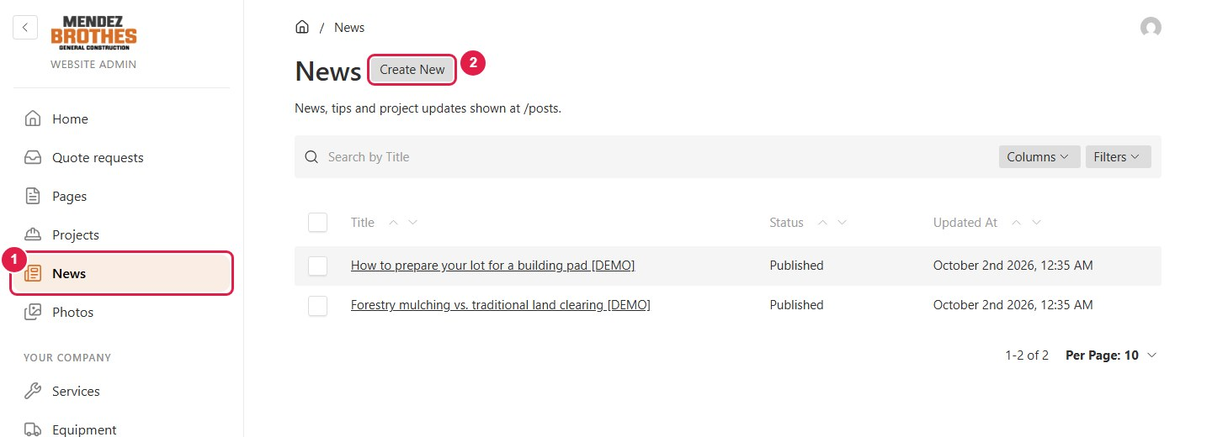
1 Bấm News.
2 Bấm Create New.
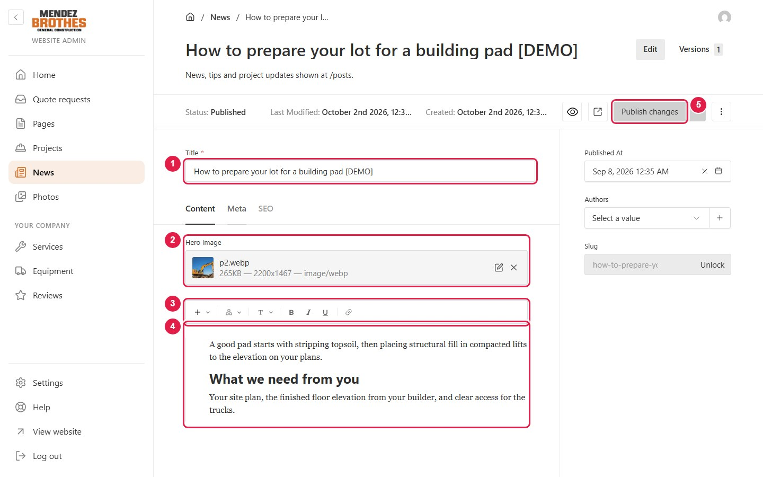
1 Title: tiêu đề bài viết.
2 Hero Image: ảnh đầu bài.
3 Thanh định dạng: tiêu đề phụ, chữ đậm, chữ nghiêng, liên kết, chèn ảnh.
4 Nội dung bài viết. Gõ trực tiếp như trong Word.
5 Bấm Publish changes để đăng.

3.6 Sửa nội dung một trang
Dùng để đổi chữ, ảnh hoặc bố cục của Trang chủ, Giới thiệu, Năng lực, Liên hệ.
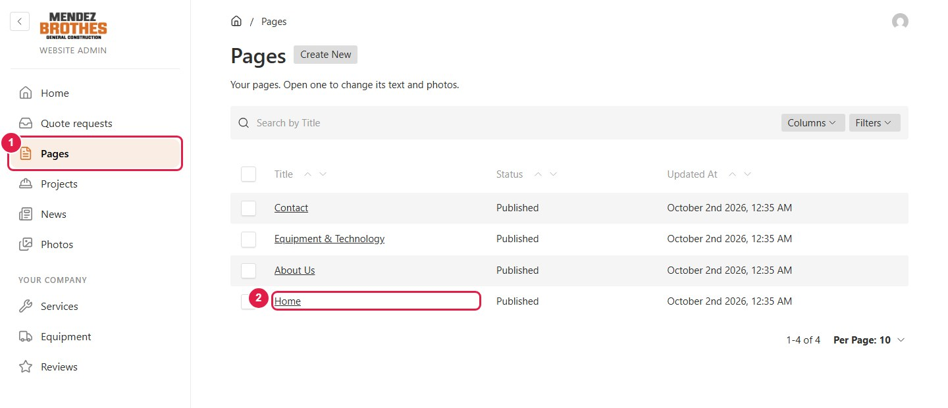
1 Bấm Pages.
2 Bấm vào tên trang cần sửa, ví dụ Home.
Mỗi trang gồm nhiều section (khối nội dung) xếp từ trên xuống, đúng thứ tự trên website:
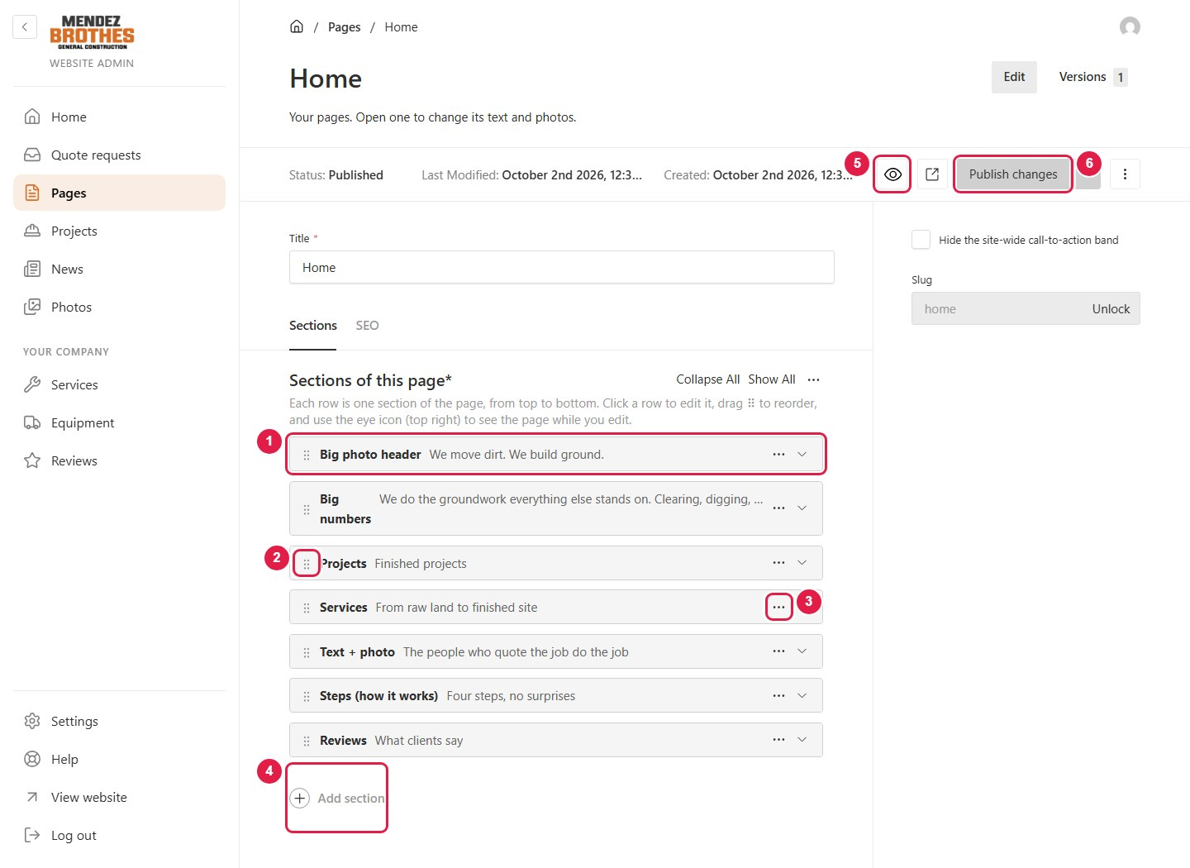
1 Bấm vào một dòng để mở section đó ra và sửa.
2 Kéo biểu tượng ⠿ để đưa section lên hoặc xuống.
3 Nút ⋯: nhân bản (Duplicate) hoặc xoá (Remove) section.
4 Add section: thêm section mới.
5 Biểu tượng con mắt: xem thử trang trong lúc sửa.
6 Publish changes: đăng thay đổi.
Bên trong một section (ví dụ phần ảnh lớn đầu Trang chủ):
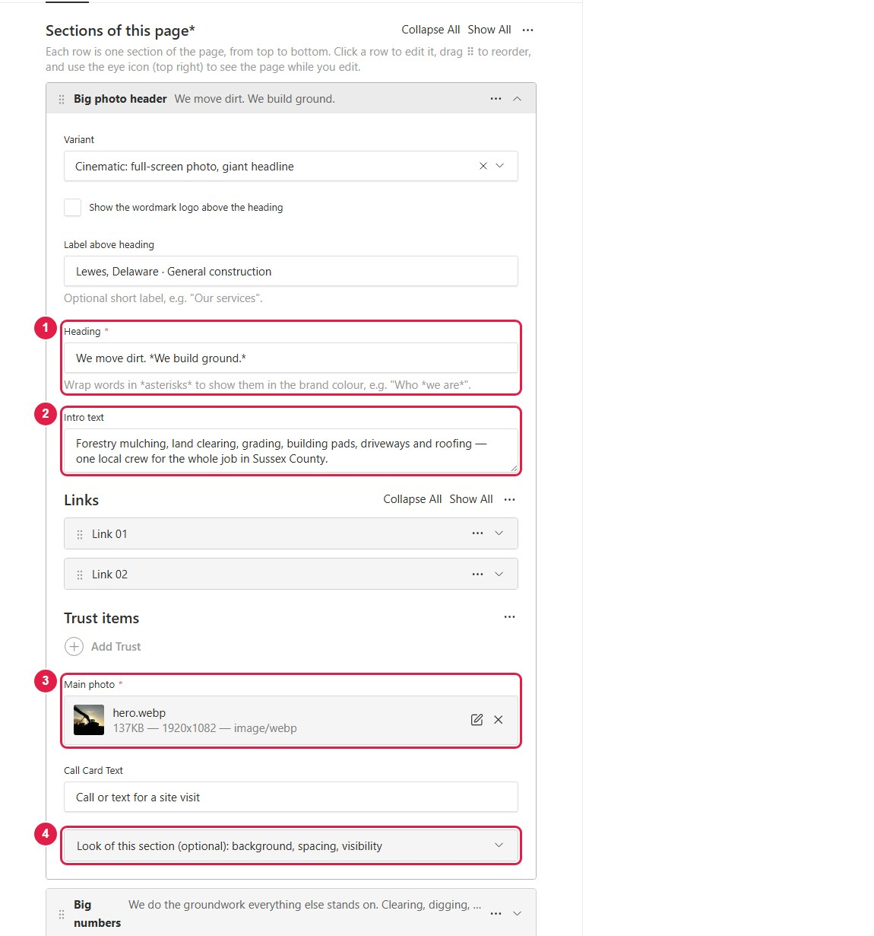
1 Heading: tiêu đề. Bọc chữ trong dấu sao, ví dụ *We build ground.*, để chữ đó đổi màu.
2 Intro text: đoạn giới thiệu ngắn.
3 Main photo: ảnh của section. Bấm dấu X rồi chọn ảnh khác để thay.
4 Look of this section: tuỳ chọn nền, khoảng cách, ẩn trên điện thoại. Thường không cần đụng tới.
Khi bấm Add section, chọn loại section theo hình minh hoạ:
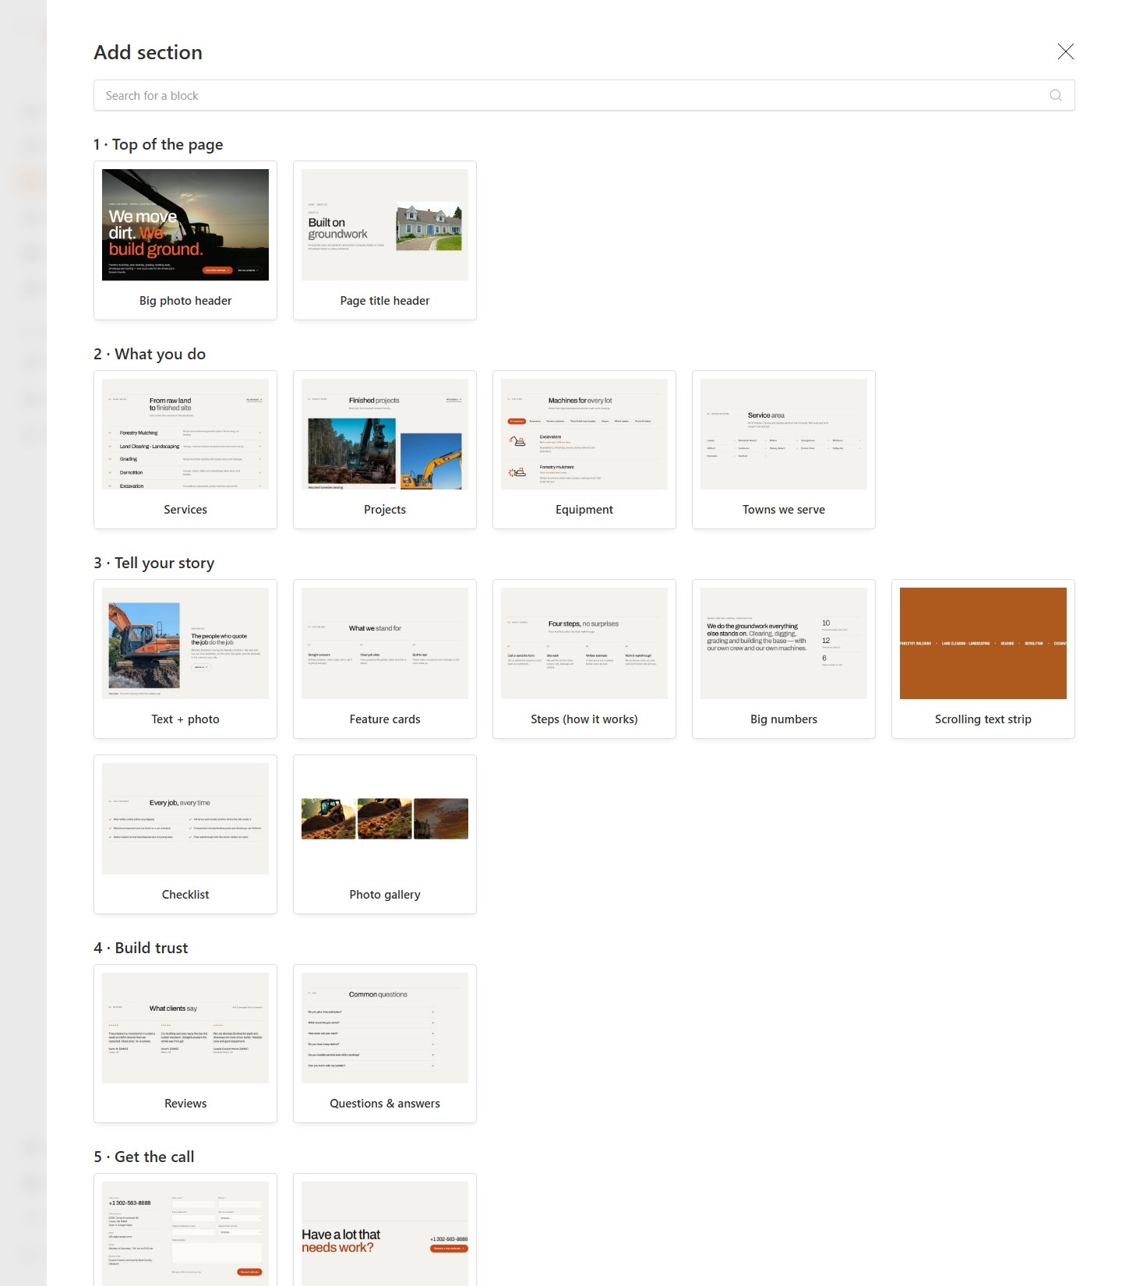
Xem thử trong lúc sửa: bấm biểu tượng con mắt, website hiện bên phải và cập nhật theo từng thay đổi.
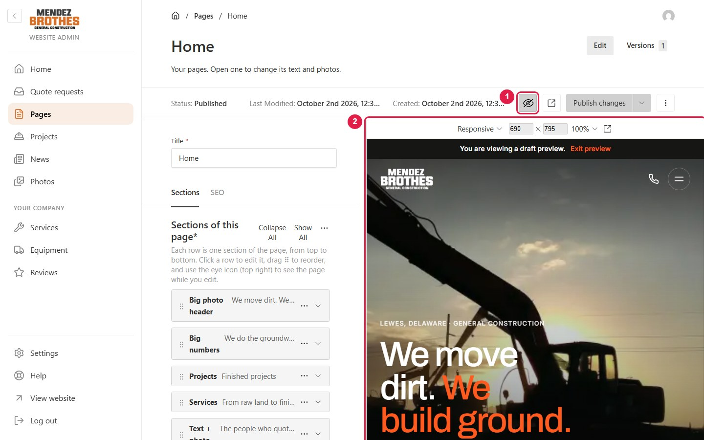
1 Bật hoặc tắt xem thử.
2 Bản xem thử. Có thể chọn kích thước điện thoại, máy tính bảng hoặc máy tính.

3.7 Ảnh: tải lên và thay ảnh
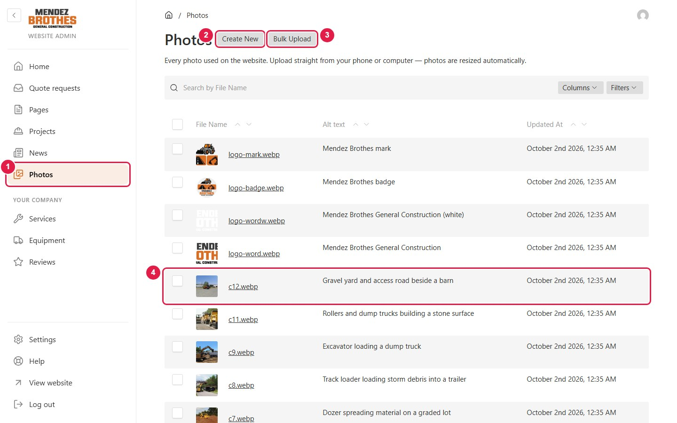
1 Bấm Photos để mở thư viện ảnh.
2 Create New: tải một ảnh lên.
3 Bulk Upload: tải nhiều ảnh cùng lúc.
4 Bấm vào tên ảnh để đổi mô tả hoặc thay file ảnh.
Ảnh chụp từ điện thoại tải lên thẳng được. Hệ thống tự thu nhỏ và nén ảnh nên không cần chỉnh kích thước trước.
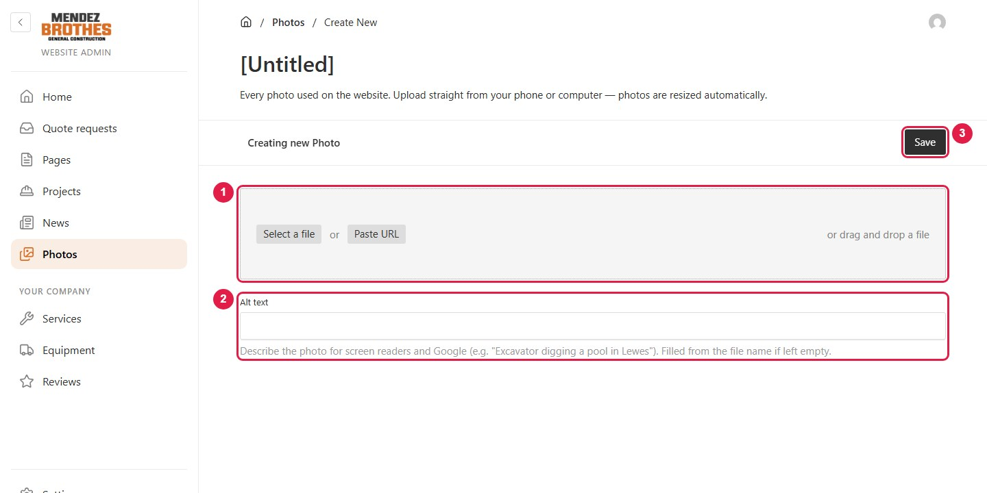
1 Kéo ảnh từ máy tính thả vào đây, hoặc bấm Select a file.
2 Alt text: mô tả ngắn nội dung ảnh (giúp Google hiểu ảnh). Để trống thì hệ thống lấy theo tên file.
3 Bấm Save.

3.8 Đổi logo và thông tin công ty
Vào Settings ở cuối menu trái. Mọi cài đặt ít khi thay đổi nằm ở đây.
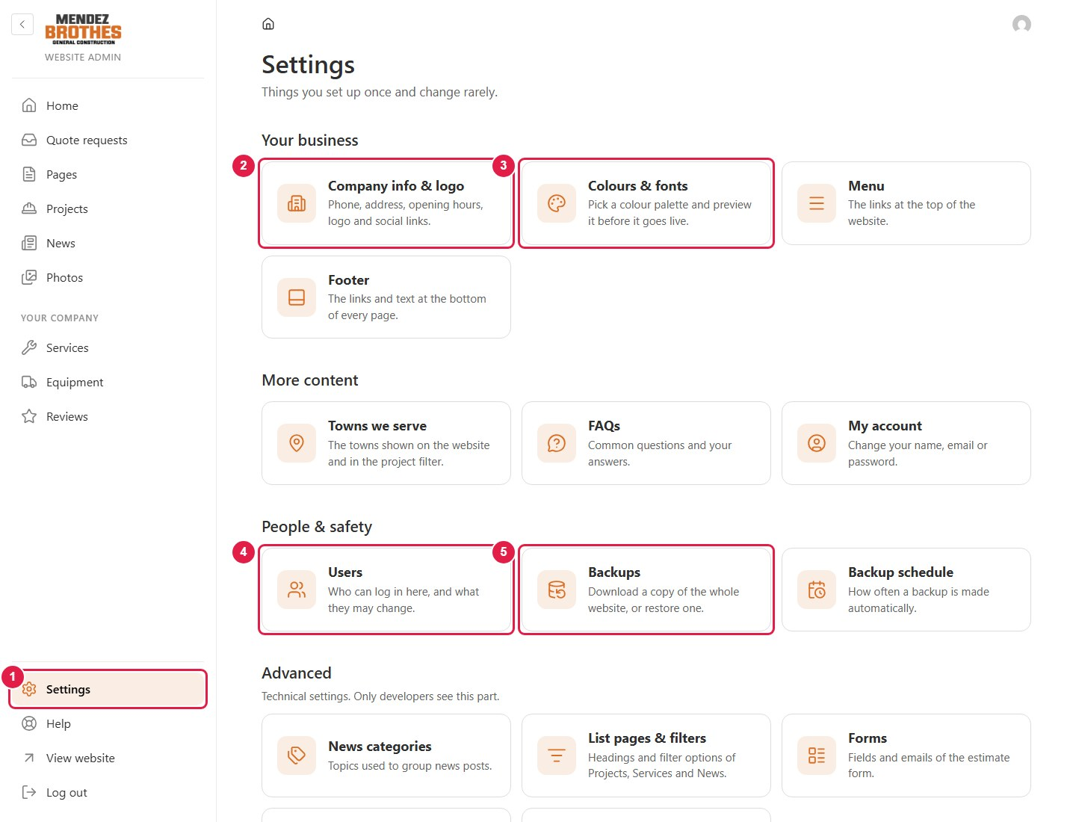
1 Bấm Settings.
2 Company info & logo: số điện thoại, địa chỉ, giờ làm việc, logo.
3 Colours & fonts: màu sắc và kiểu chữ (mục 3.9).
4 Users: tài khoản và phân quyền (mục 3.11).
5 Backups: sao lưu (mục 3.13).
Đổi logo trong Company info & logo:
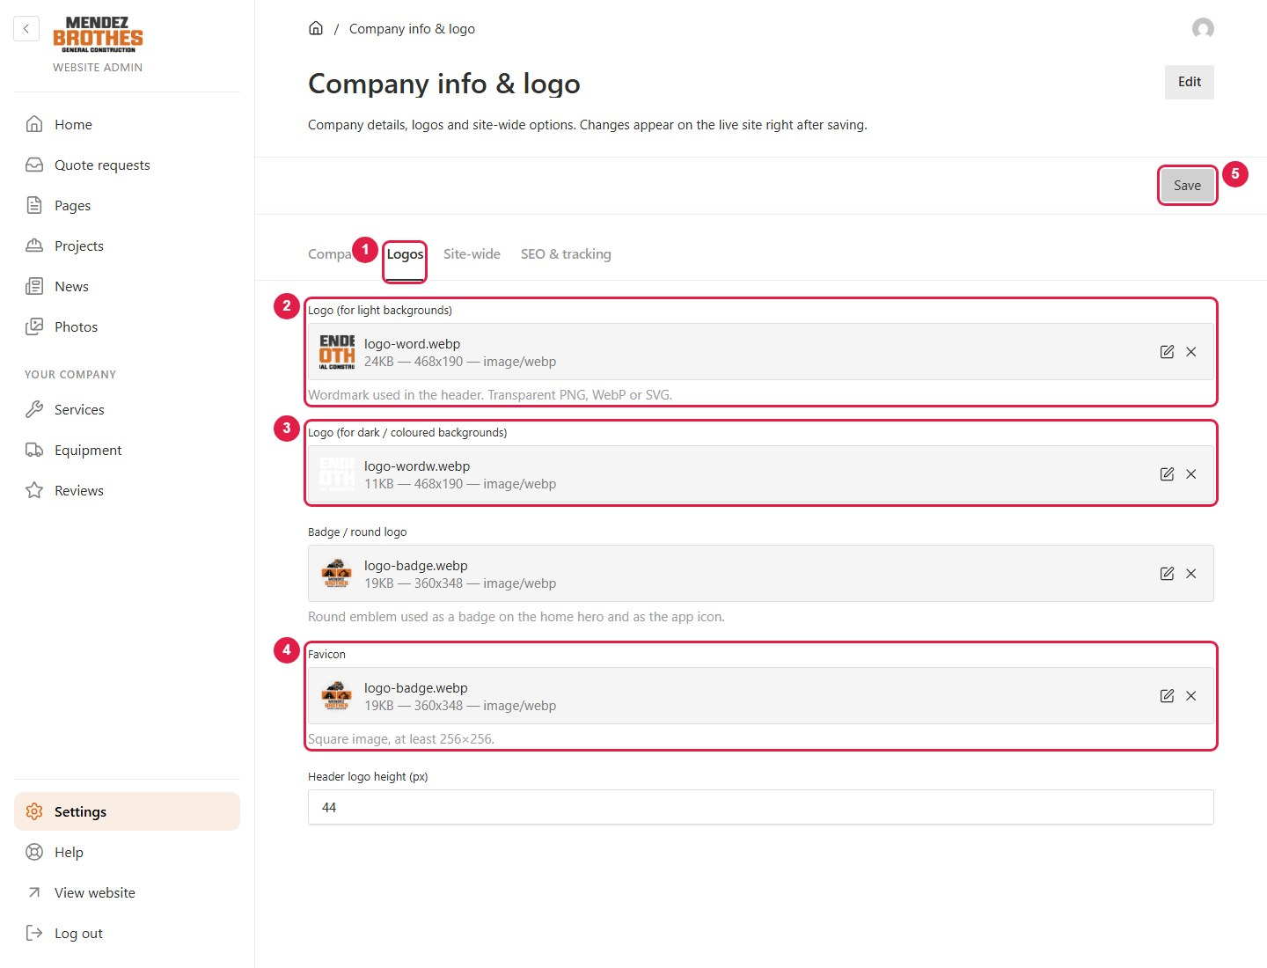
1 Mở tab Logos.
2 Logo dùng trên nền sáng (hiện ở đầu trang). Bấm X rồi tải logo mới lên. Nên dùng file PNG nền trong suốt.
3 Logo dùng trên nền tối (bản chữ trắng), hiện trên ảnh đầu trang và ở chân trang.
4 Favicon: biểu tượng nhỏ trên tab trình duyệt, ảnh vuông.
5 Bấm Save. Logo mới áp dụng cho toàn bộ website.
Đổi số điện thoại, email, địa chỉ ở tab Company:
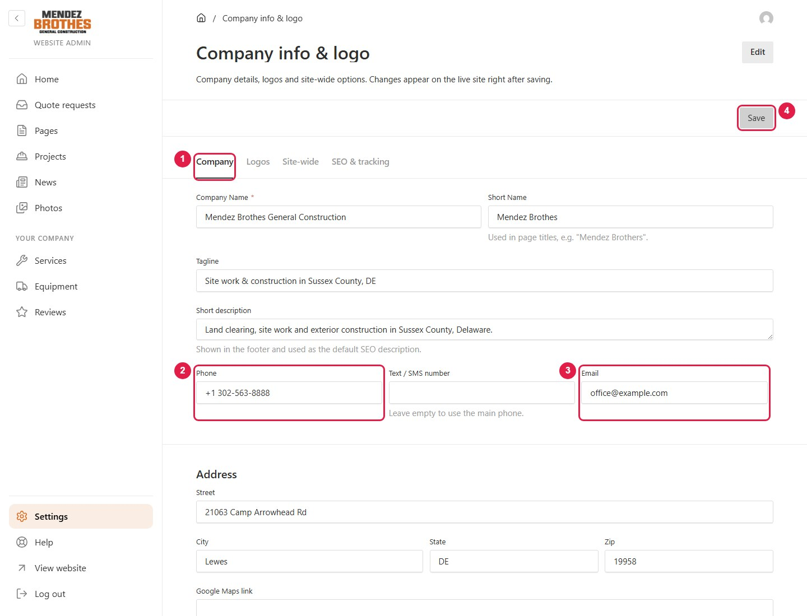
1 Mở tab Company.
2 Phone: số điện thoại, hiện ở đầu trang, chân trang và trang Liên hệ.
3 Email.
4 Bấm Save.
Đổi các mục trên thanh menu của website: Settings → Menu.
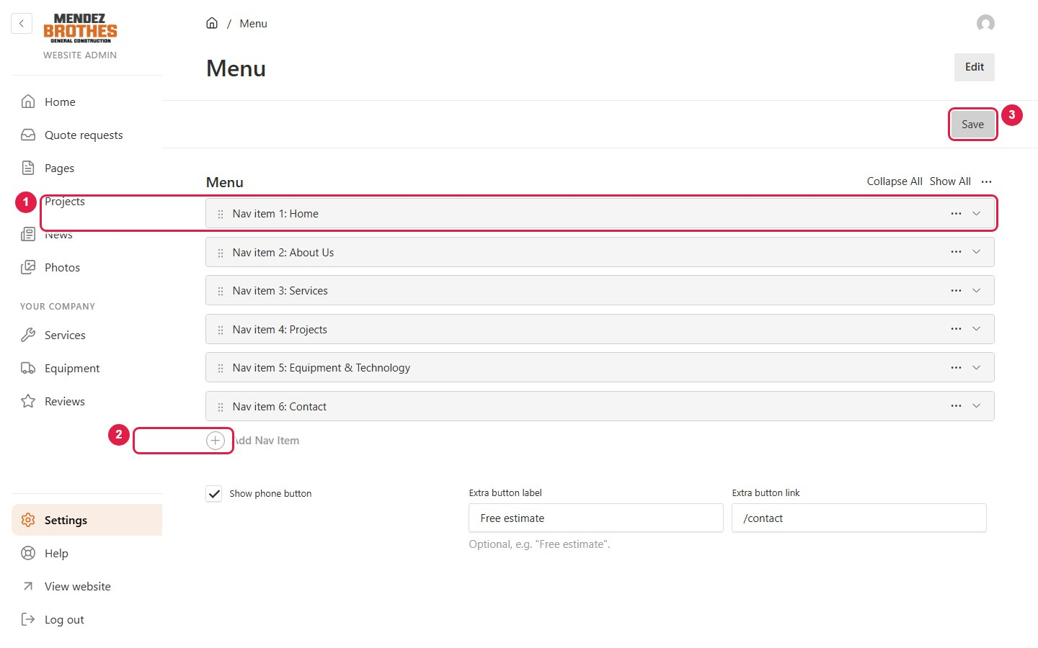
1 Bấm vào một dòng để đổi tên hoặc đường dẫn; kéo ⠿ để đổi thứ tự.
2 Add Nav Item: thêm mục mới.
3 Bấm Save.

3.9 Đổi màu sắc (theme)
Vào Settings → Colours & fonts.
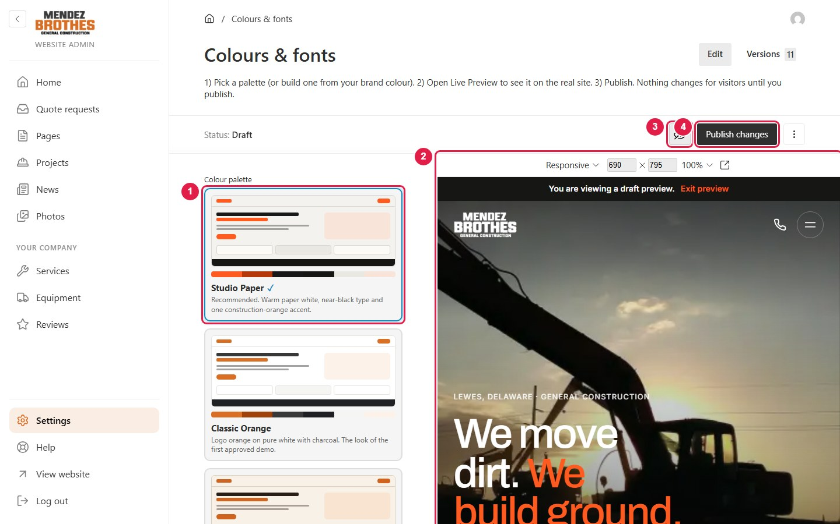
1 Bấm vào một bảng màu để chọn.
2 Website hiện ngay bên phải với màu vừa chọn. Lúc này khách truy cập vẫn thấy màu cũ.
3 Bật hoặc tắt phần xem thử.
4 Ưng ý thì bấm Publish changes. Chưa bấm thì website không đổi.
Có 13 bảng màu có sẵn:
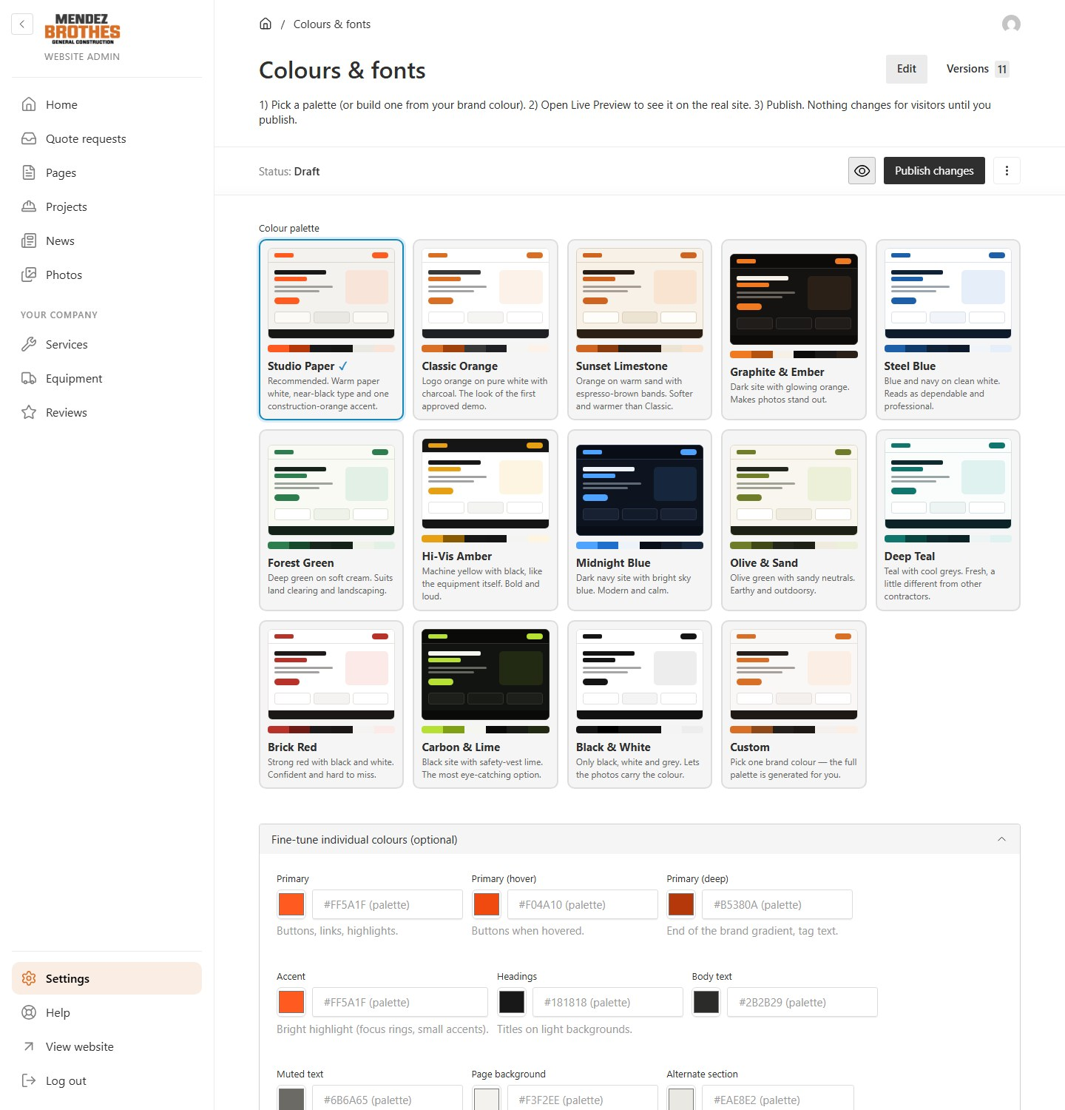
Muốn dùng đúng màu thương hiệu riêng, chọn Custom:
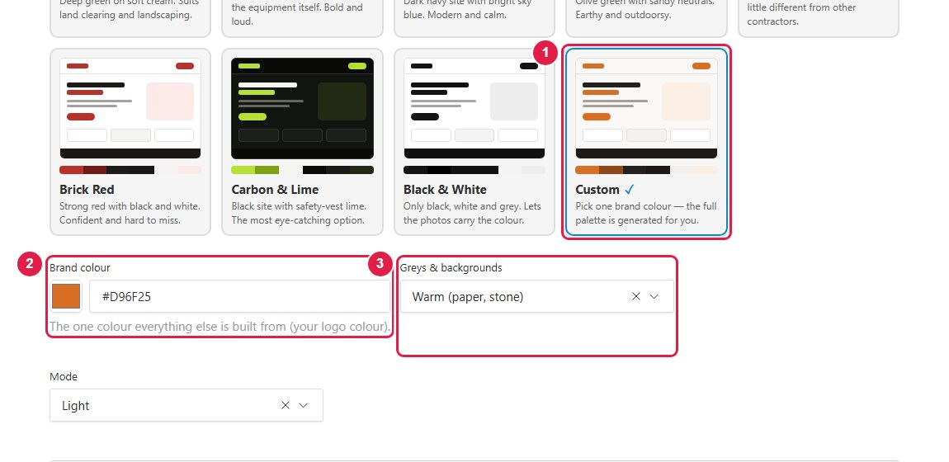
1 Chọn thẻ Custom.
2 Brand colour: bấm vào ô màu để chọn màu thương hiệu. Các màu còn lại được tự tính cho hài hoà và dễ đọc.
3 Greys & backgrounds: tông nền ấm, trung tính hoặc lạnh.
Kéo xuống dưới cùng trang này còn phần chọn kiểu chữ, độ bo góc và kiểu nút. Tất cả đều xem thử được trước khi đăng.

3.10 Yêu cầu báo giá (Quote requests)
Mỗi lần khách gửi form trên website, một yêu cầu mới hiện ở màn hình chính và ở mục Quote requests.
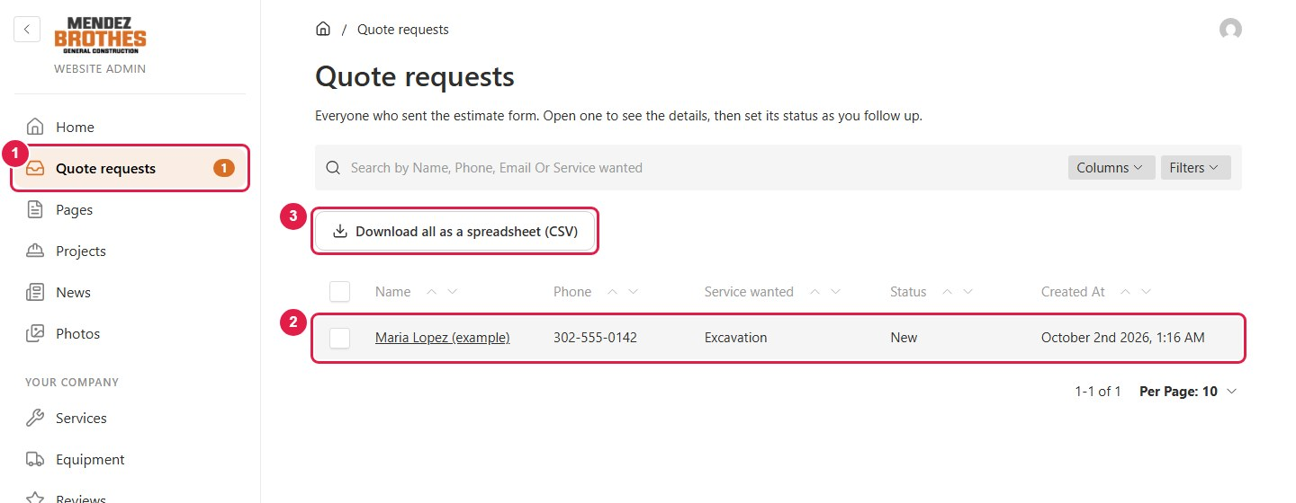
1 Bấm Quote requests. Số màu cam là số yêu cầu chưa xử lý.
2 Bấm vào tên khách để xem chi tiết.
3 Tải toàn bộ danh sách về dạng bảng tính, mở bằng Excel.
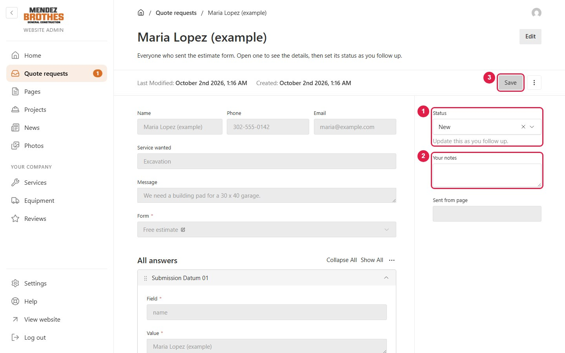
1 Status: đổi trạng thái sau khi liên hệ khách: New → Contacted → Quoted → Won / Lost.
2 Your notes: ghi chú nội bộ, khách không thấy.
3 Bấm Save.

3.11 Tài khoản và phân quyền
Vai trò | Dành cho | Được làm gì
Editor | Nhân viên | Đăng công trình, bài viết, sửa trang, tải ảnh, xử lý yêu cầu báo giá.
Manager | Chủ doanh nghiệp | Mọi việc của Editor, thêm: thông tin công ty, logo, màu sắc, menu, tài khoản, sao lưu.
Admin | Người phụ trách kỹ thuật | Mọi việc của Manager, thêm các cài đặt kỹ thuật.

Tạo tài khoản mới: Settings → Users.
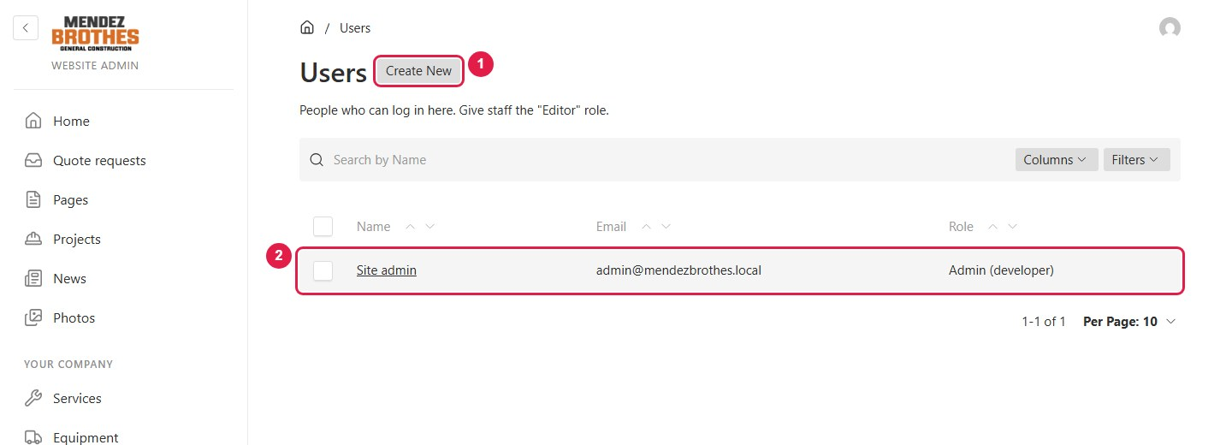
1 Bấm Create New.
2 Bấm vào một tài khoản có sẵn để sửa hoặc đặt lại mật khẩu cho người đó.
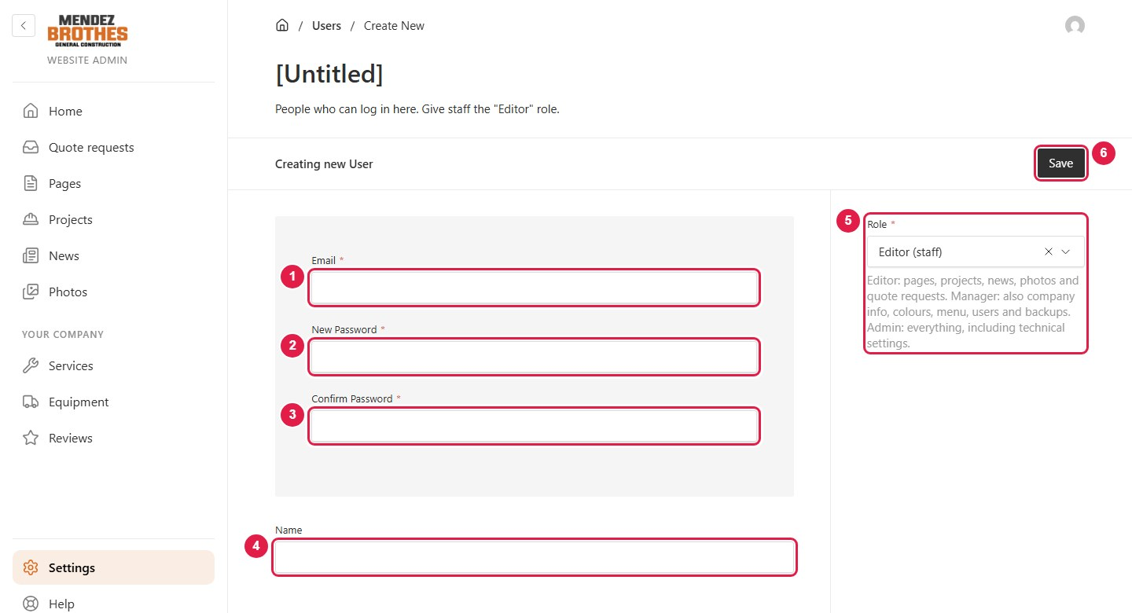
1 Email: dùng để đăng nhập.
2 New Password: mật khẩu ban đầu.
3 Confirm Password: nhập lại mật khẩu.
4 Name: tên người dùng.
5 Role: chọn vai trò theo bảng trên. Nhân viên thì chọn "Editor".
6 Bấm Save, rồi gửi email và mật khẩu cho người đó.
Chỉ Admin mới cấp hoặc gỡ được quyền Admin. Khi một người nghỉ việc, mở tài khoản của họ, bấm nút ⋮ rồi chọn Delete.

3.12 Đổi và đặt lại mật khẩu
Tự đổi mật khẩu của mình:
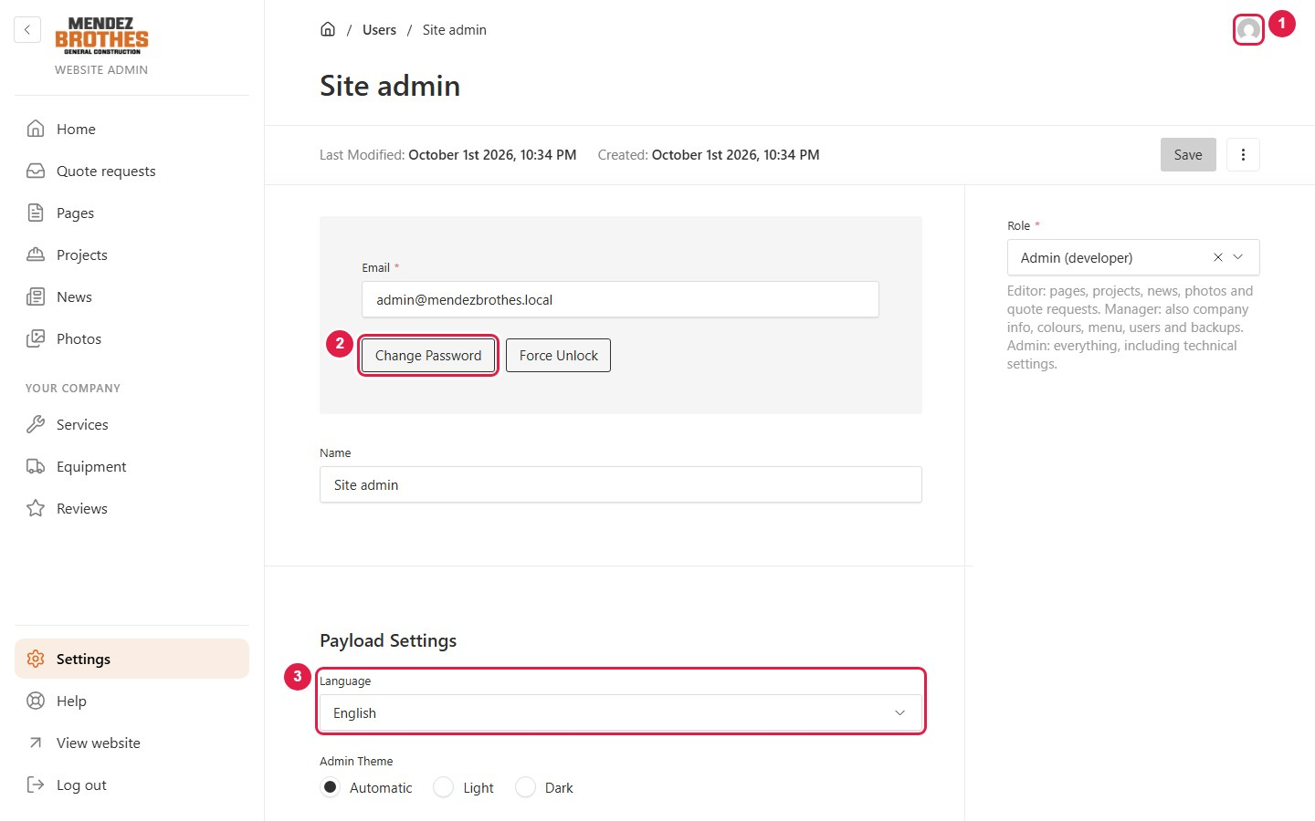
1 Bấm biểu tượng tài khoản ở góc trên bên phải.
2 Bấm Change Password.
3 Language: đổi ngôn ngữ trang quản trị, có tiếng Việt.
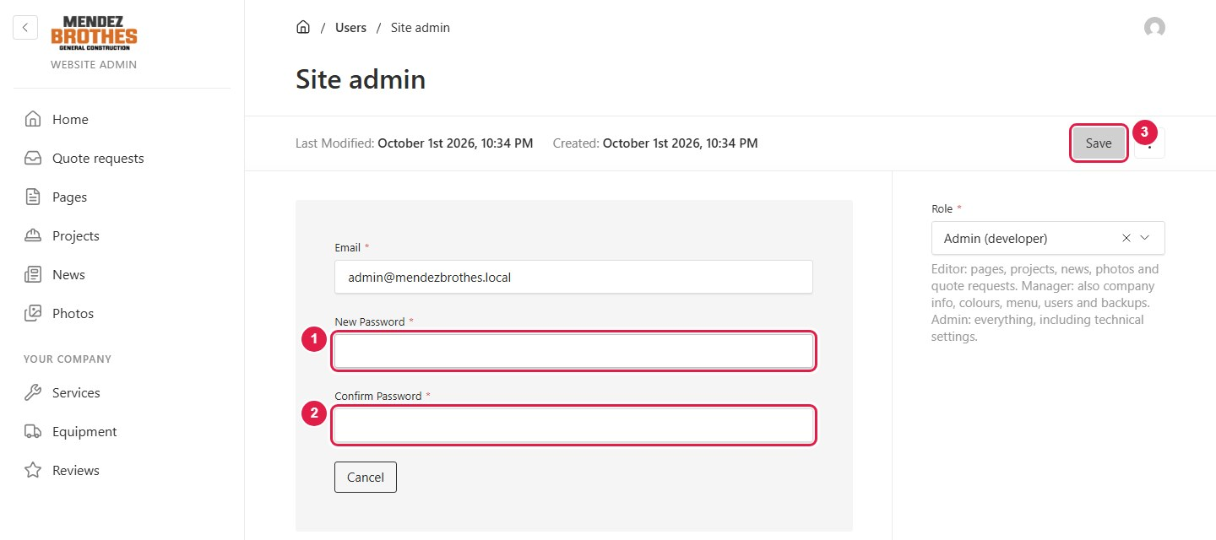
1 Nhập mật khẩu mới.
2 Nhập lại mật khẩu mới.
3 Bấm Save.
- Quên mật khẩu: nhờ Manager vào Settings → Users, mở tài khoản của bạn, bấm Change Password và đặt mật khẩu mới.
- Tài khoản bị khoá do nhập sai nhiều lần: Manager mở tài khoản đó và bấm Force Unlock.
- Nên dùng mật khẩu dài từ 12 ký tự, không dùng lại mật khẩu của nơi khác.

3.13 Sao lưu
Vào Settings → Backups. Một bản sao lưu chứa toàn bộ nội dung và ảnh của website.
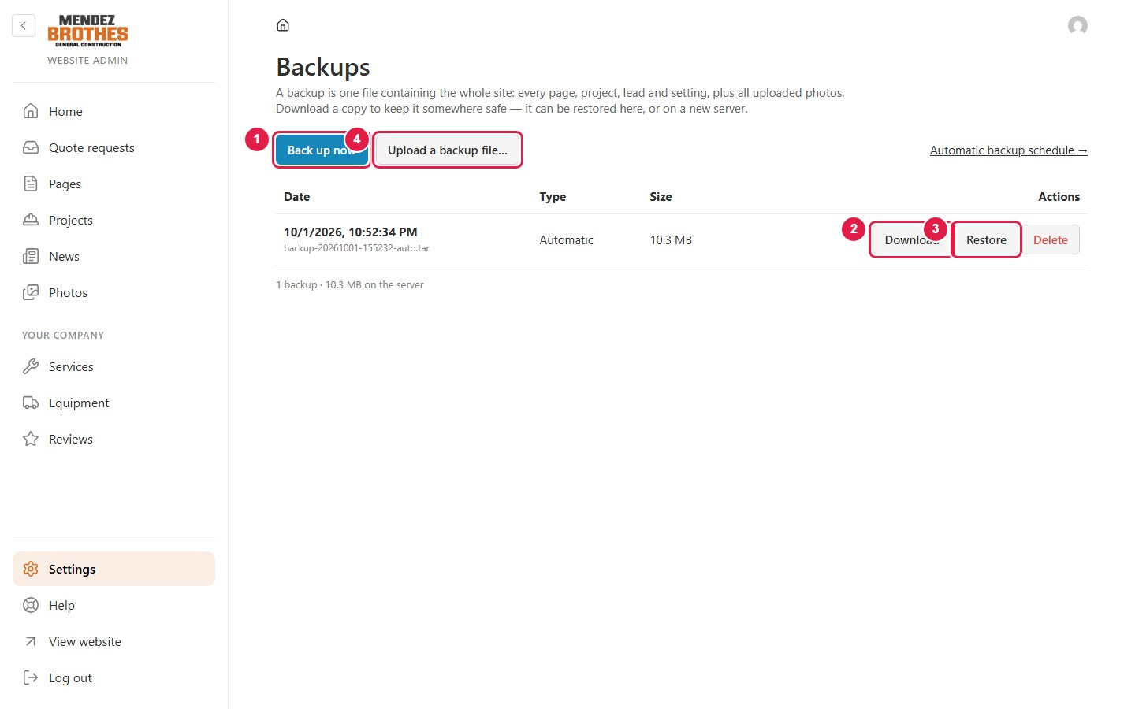
1 Back up now: tạo bản sao lưu ngay. Nên làm trước mỗi lần sửa lớn.
2 Download: tải bản sao lưu về máy tính.
3 Restore: đưa website về đúng thời điểm của bản đó. Hệ thống tự tạo một bản an toàn trước khi khôi phục, nên vẫn quay lại được.
4 Upload a backup file: đưa một file sao lưu từ máy tính lên.
Website tự sao lưu mỗi ngày và giữ 7 bản gần nhất. Các bản này nằm trên cùng máy chủ với website, nên mỗi tháng nên bấm Download một lần để giữ một bản ở máy tính của công ty.

3.14 Hoàn tác khi sửa nhầm
Mỗi lần đăng một trang, công trình hoặc bài viết, hệ thống giữ lại bản trước đó.
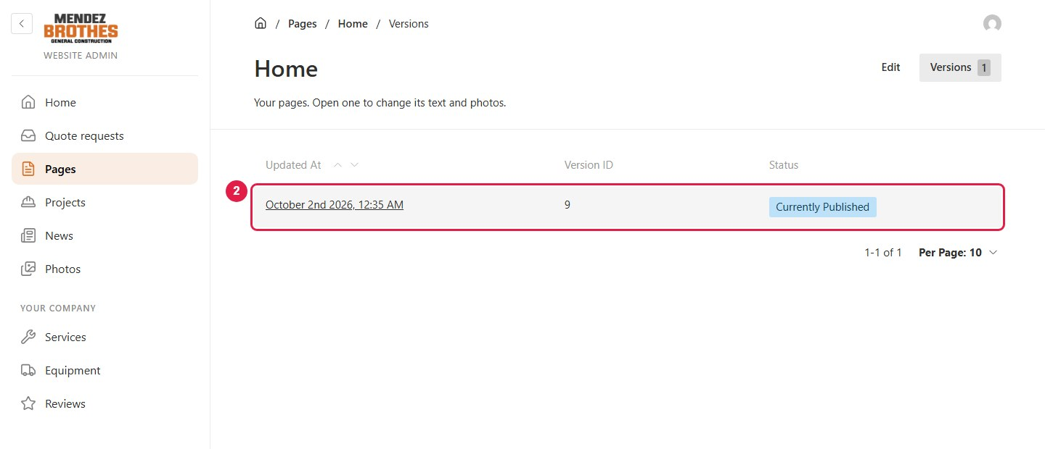
1 Mở trang cần khôi phục, bấm tab Versions.
2 Bấm vào bản muốn quay lại, rồi bấm Restore this version.

3.16 Thống kê lượt truy cập
Website tự đếm lượt truy cập, không cần Google Analytics hay dịch vụ nào khác. Bốn con số của 7 ngày gần nhất hiện ngay trên màn hình chính; bấm vào để xem chi tiết.
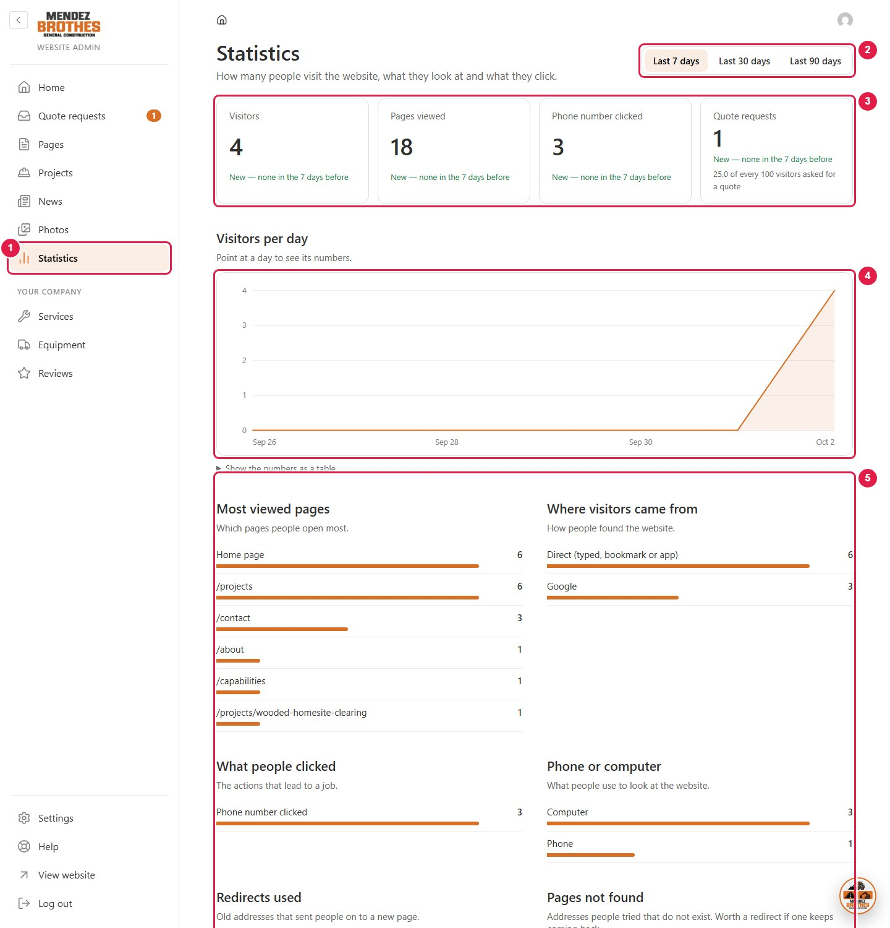
1 Bấm Statistics ở menu trái.
2 Chọn khoảng thời gian: 7, 30 hoặc 90 ngày gần nhất.
3 Bốn con số chính: Visitors (khách truy cập), Pages viewed (số trang đã xem), Phone number clicked (lượt bấm gọi), Quote requests (yêu cầu báo giá), kèm mức tăng giảm so với kỳ trước.
4 Biểu đồ khách theo ngày. Rê chuột vào một ngày để xem số; bấm “Show the numbers as a table” để xem dạng bảng.
5 Chi tiết: trang được xem nhiều nhất, khách đến từ đâu (Google, Facebook, gõ trực tiếp…), khách đã bấm gì, dùng điện thoại hay máy tính, các redirect được dùng và các địa chỉ không tồn tại (404).
Không dùng cookie và không lưu thông tin cá nhân, chỉ lưu tổng số theo ngày. Robot và chính bạn khi đang đăng nhập admin không được tính. Nếu một địa chỉ 404 xuất hiện nhiều lần, nên tạo redirect cho nó.

3.15 Trợ lý AI
Trang quản trị có sẵn một trợ lý. Chưa cần cài gì, trợ lý đã trả lời được các câu hỏi “làm việc này thế nào”. Khi gắn thêm một khoá AI (miễn phí), trợ lý trả lời được mọi câu hỏi và có thêm các nút AI ngay trong lúc soạn nội dung.

Hỏi trợ lý
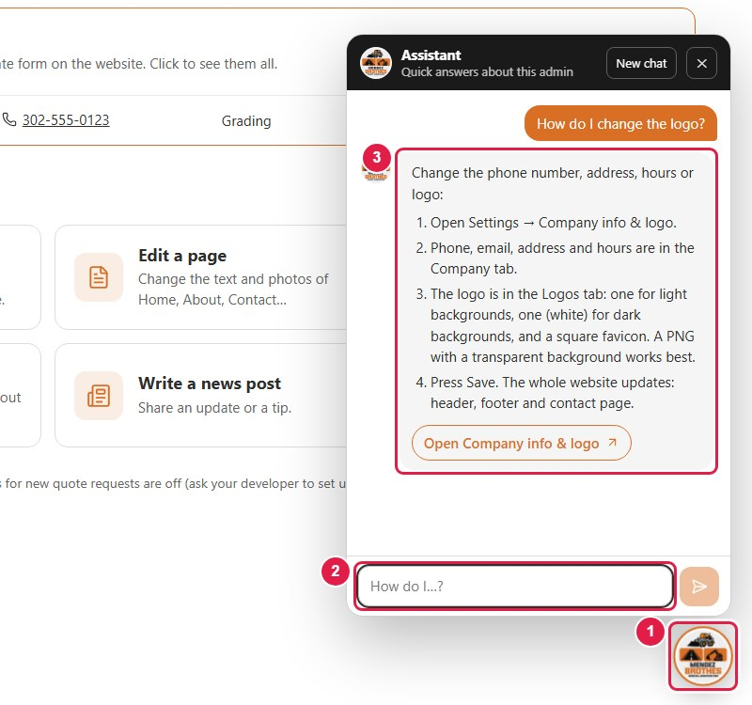
1 Bấm nút tròn có logo ở góc dưới bên phải, có ở mọi màn hình.
2 Gõ câu hỏi, bằng tiếng Việt hay tiếng Anh đều được, rồi bấm Enter.
3 Trợ lý trả lời từng bước, kèm nút mở thẳng tới màn hình cần làm.
Khi đã gắn khoá AI, trợ lý còn tư vấn được: nên chọn màu nào, phông chữ nào, logo cần chuẩn bị ra sao, trang nên sắp xếp thế nào, viết câu giới thiệu sao cho hay.

Gắn khoá AI miễn phí (làm một lần, chỉ Manager)
Vào Settings → AI assistant:
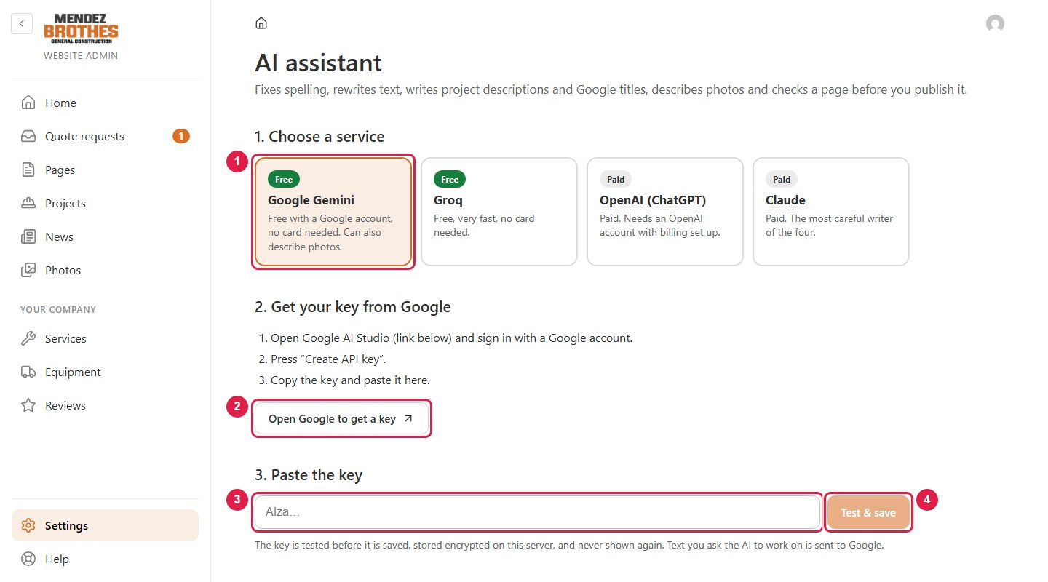
1 Chọn dịch vụ. Google Gemini miễn phí, chỉ cần tài khoản Google, không cần thẻ.
2 Bấm Open Google to get a key. Trang Google AI Studio mở ra: đăng nhập, bấm Create API key, rồi sao chép khoá.
3 Dán khoá vào ô này.
4 Bấm Test & save. Hệ thống thử khoá trước; khoá đúng thì hiện “Connected”.
Khoá được lưu mã hoá trên máy chủ và không hiển thị lại. Gói miễn phí có giới hạn số lượt mỗi phút; nếu thấy báo bận, chờ một phút rồi thử lại. Nội dung nhờ AI xử lý sẽ được gửi tới dịch vụ đã chọn.

Nút AI cạnh ô chữ
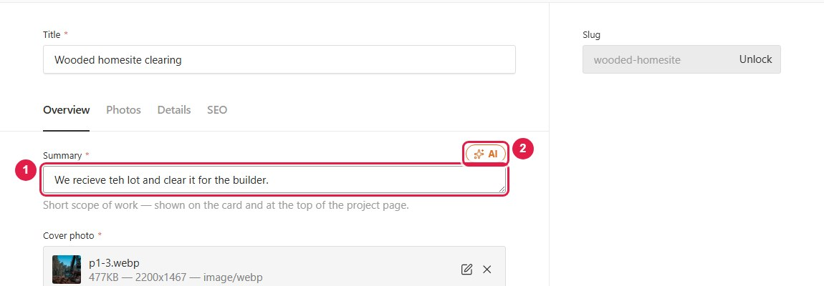
1 Bấm vào một ô chữ bất kỳ và gõ nội dung.
2 Nút AI hiện phía trên ô. Bấm vào và chọn: sửa chính tả, viết rõ hơn, rút gọn, hoặc dịch sang tiếng Anh.
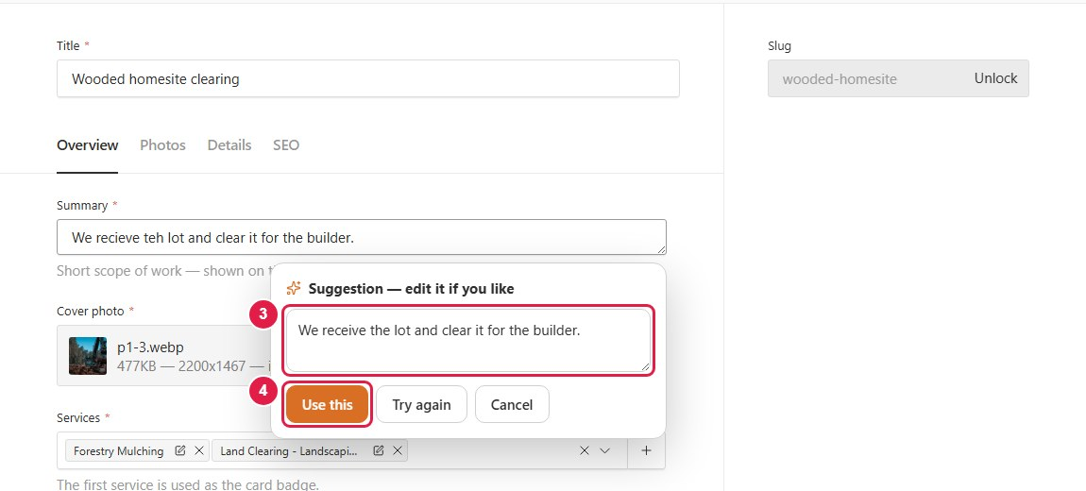
3 là bản AI đề xuất, sửa thêm được. 4 — bấm Use this để thay vào ô. Chưa bấm thì nội dung cũ vẫn giữ nguyên.

Nút AI cạnh nút Publish
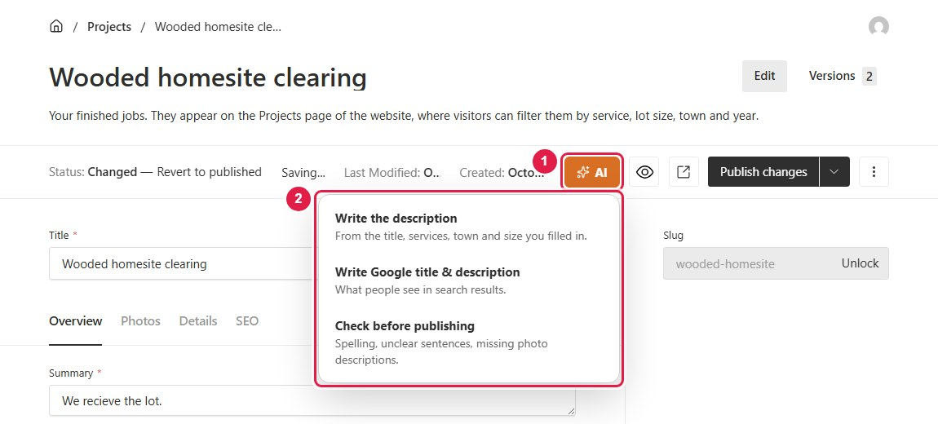
1 Bấm AI ở trang, công trình, bài viết hoặc dịch vụ đang mở.
2 Chọn việc cần làm: Write the description (viết mô tả công trình từ các thông tin đã điền), Write Google title & description (tiêu đề và mô tả hiện trên Google), Check before publishing (kiểm tra trước khi đăng).
Kết quả kiểm tra liệt kê từng chỗ cần xem lại và cách sửa:
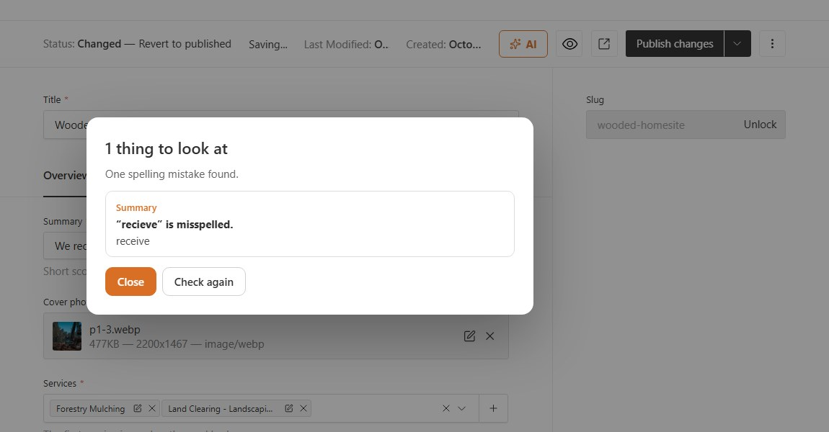
- Ảnh: ảnh mới tải lên được AI tự viết mô tả. Với ảnh cũ, mở ảnh trong Photos và bấm Describe this photo.
- AI chỉ đề xuất. Website chỉ thay đổi sau khi bạn bấm Use this rồi Publish changes.

4. Câu hỏi thường gặp
Tình huống | Cách xử lý
Sửa xong nhưng website chưa đổi | Kiểm tra đã bấm Publish changes (hoặc Save) chưa. Nếu Status còn là "Changed" hay "Draft" thì thay đổi chưa được đăng.
Muốn ẩn tạm một công trình hoặc bài viết | Mở ra, bấm nút ⋮ ở góc phải thanh công cụ, chọn Unpublish. Muốn hiện lại thì bấm Publish changes.
Ảnh bị cắt mất phần quan trọng | Mở ảnh trong Photos, bấm Edit Image và đặt lại điểm lấy nét (focal point) vào phần cần giữ.
Không nhận được email khi có yêu cầu báo giá | Email chưa được cấu hình. Trong lúc chờ, xem yêu cầu mới ngay ở màn hình chính của trang quản trị.
Lỡ xoá hoặc sửa hỏng nhiều thứ | Dùng Versions cho một trang (mục 3.14), hoặc Restore một bản sao lưu cho toàn bộ website (mục 3.13).
Cần hướng dẫn nhanh ngay trong lúc làm | Bấm Help ở menu trái.

